**股票心得**

目录

鸟瞰图 7

题材 7

个股涨停要素 7

操作小知识 8

集合竞价 8

分时图T位操作技巧 9

均线走平用法 9

解套手法 9

超短题材的套路 9

风筝线 10

筹码 10

做正T原则 10

何时做 10

如何做 11

怎么进 11

怎么出 11

狙击线 11

涨停板止盈 11

次新战法 12

下跌途中的三种阴线 13

牛牛组合基本条件 14

援军战法 15

乾坤区间 15

无敌风火轮 16

太极 16

双剑合璧 17

缺口战法 17

欲突破战法 17

大盘注意 18

大盘大跌前预知“减空仓” 18

解套手法 19

新高战法 19

九结构 19

九阴神功 20

九阳神功 21

十面埋伏 21

箱体埋伏法 21

5日均线埋伏法 22

5日线战法： 22

短线基础面 22

龙头战法 23

霸王龙 23

游资龙 23

短线总龙头 25

补涨龙 26

游资擒龙手法 26

游资票特点 26

反包成功 26

换手板 26

龙回头 27

月线盈利曲线类型 28

机构盈利曲线 28

游资盈利曲线 28

散户盈利曲线 29

逃顶战法 ：股市情绪 29

看大盘20日均线 29

看大盘近期相对较长K线 29

看大盘KDJ 30

看大盘涨跌情绪 30

看大盘投机情绪 30

看自身情绪 30

广州塔 31

陷阱 31

消息 31

分时图陷阱 31

拉高洗盘 32

拉高出货 35

分时盯盘 38

主升浪的类型 39

股指龙头 39

行业龙头 39

领涨龙头 40

游资龙头 40

东风 40

主升浪四个时期 40

抬头初期 41

突破拉高期 41

高位博弈试盘期 41

加速待出货区 41

短线两大核心 41

止损位 41

趋势 41

短信震荡型止盈法 42

均线向上扬 42

均线平着走 43

均线下坡走 43

止盈战法 45

低点抬高法 45

均线保护法： 45

成交量牛牛法（加速区） 46

T位偏离法 46

狙击招式 46

一飞冲天 46

两点一线 47

三角突围 48

四方破阵 48

五光十色 49

长期空仓 50

旗行盘整 50

八面来风 51

九阴真经 52

十面埋伏 52

炒股禁区 53

一窝蜂（筹码） 53

下跌趋势 54

三角尖 55

四方缺口+大阴（杀伤力极大） 56

5日均线被抛弃 57

小李飞刀 58

分时图“倒7” 59

跌停票 60

酒杯平底 61

10千米的垂直过山车 62

藏宝图 62

完美妖股：缩量涨停的第二天进 62

次新短板反攻 63

回踩趋势直线 64

派息除权日 64

翻倍大N型 65

买在涨停后 66

回补大缺口 66

N字上涨浪 67

历史高点 68

历年低点 68

历史新低图 69

来回波动 70

低位跳空缺口 70

腰斩反弹 71

上平行突破 72

箱体突破位 72

杯柄图 73

W图形 74

上涨K线形态 74

早晨十字星 74

早晨之星 75

好友上攻 75

曙光初现 75

旭日东升 76

倒锤头线 76

锤子线 76

平底：倒锤线 77

塔形底 77

圆底 78

低位并排阳线 78

低档五阳线 78

连续跳空三阴线 79

红三兵 79

徐缓上升形 79

稳步上涨形 80

上升抵抗形 80

弧线形 81

上探下涨形 81

上涨两颗星 81

跳空上扬形 82

高位并排阳线 82

跳空下跌三颗星 82

上升三部曲 83

多方尖兵 83

两红夹一黑 84

下跌K线形态 84

黄昏十字星 84

黄昏之星 84

淡友反攻 85

乌云盖顶 85

倾盆大雨 85

射击之星 86

吊颈线 86

平顶 87

塔形顶 87

圆顶 87

双飞乌鸦 88

三只乌鸦 88

高档五连阴 88

下降覆盖线 89

低档盘旋形 89

黑三兵 89

绵绵阴跌形 90

徐缓下跌形 90

下跌不止形 90

下跌抵抗形 91

高开出逃形 91

下跌三颗星 91

下降三部曲 92

空方尖兵 92

倒三阳 92

淡行情K线形态 93

连续跳空三阳线 93

升势受阻 93

升势停顿 94

阳线坡脚形 94

两黑夹一红 94

单K线形态 95

大阳线 95

大阴线 95

小阳线、小阴线 96

十字星 96

长十字星 97

螺旋桨 97

T字线 98

倒T字线 98

搓揉线 99

尽头线 99

穿头破脚 100

身怀六甲 100

夹子线 101

鸟瞰图

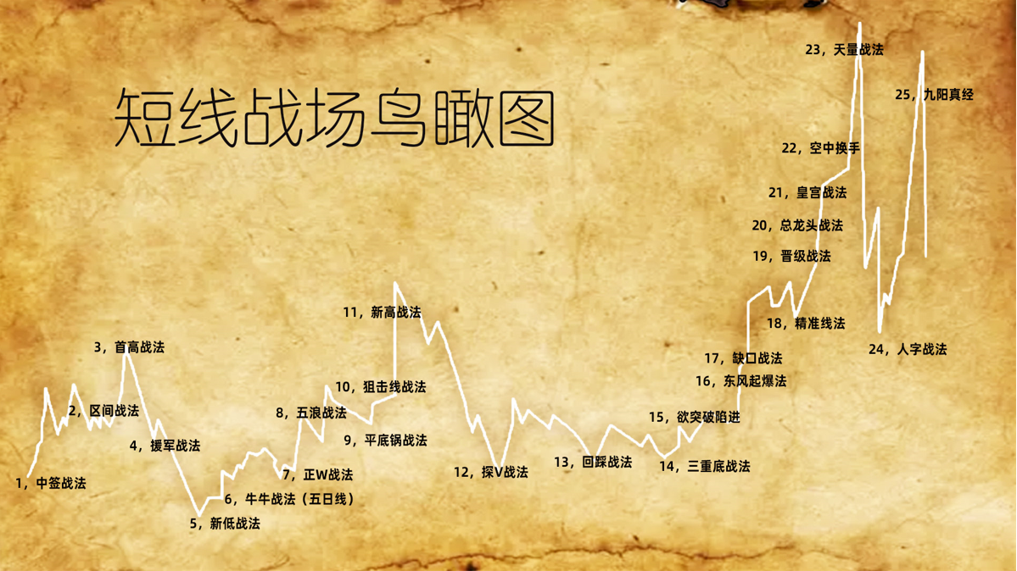

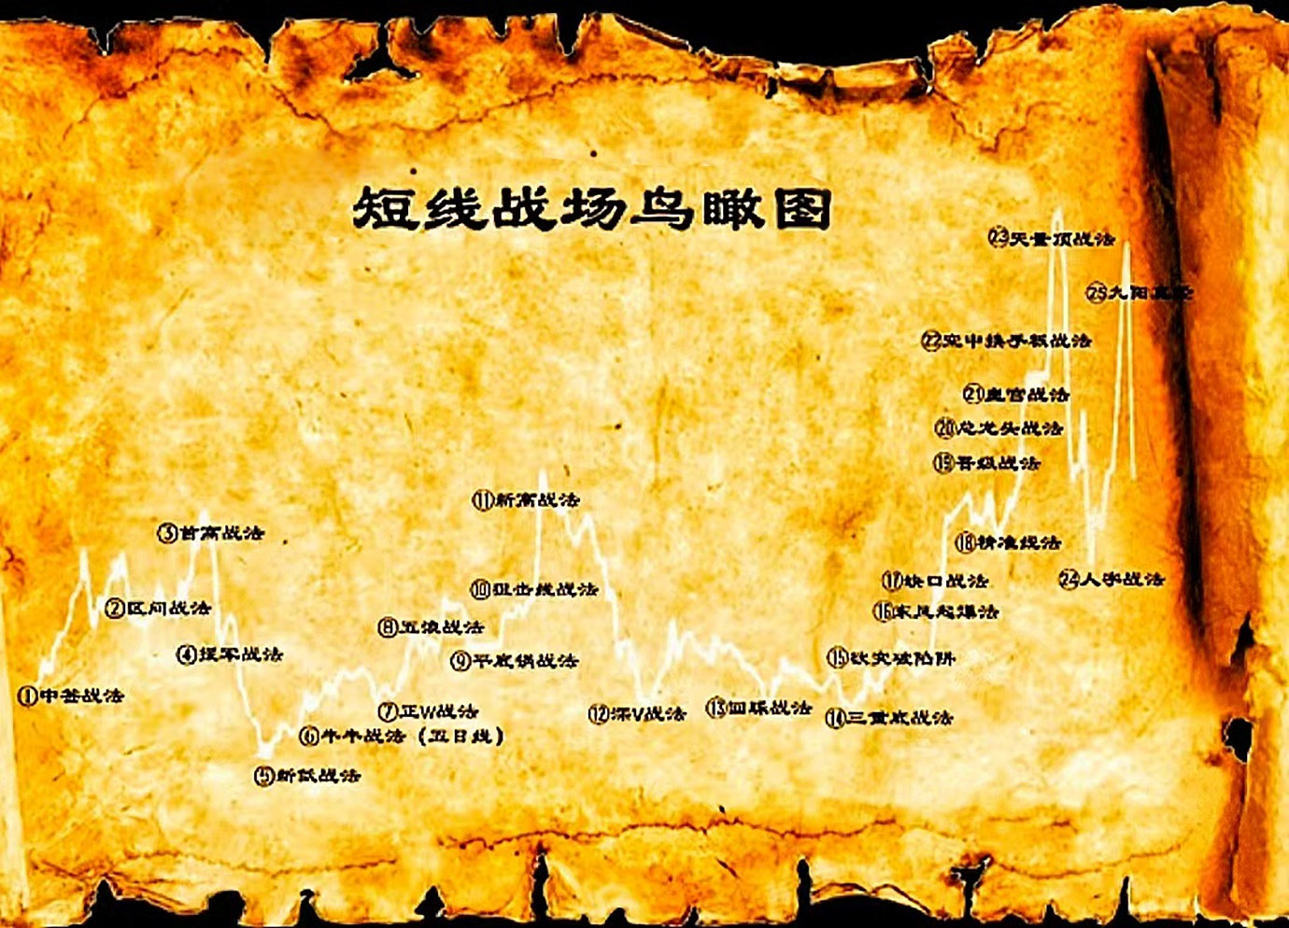

题材

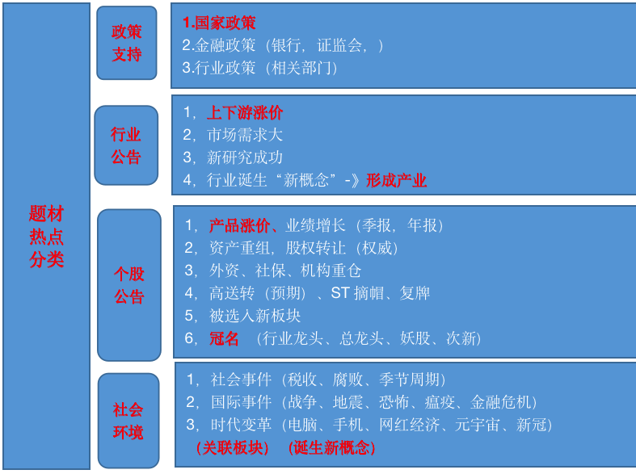

个股涨停要素

题材+位置+股性+大资金

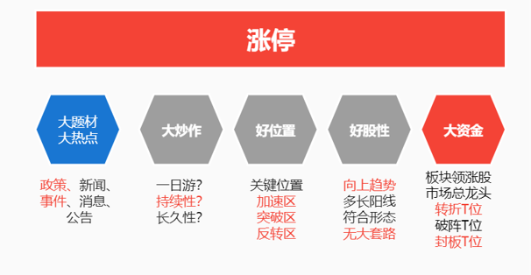

操作小知识

进场时间：9:50-10:00 14:30-15;00以后

日线图:加速上涨的股票：不跌破5日线，可以拿着

强区：均线在0%上方

弱区：均线在0%下方

**关羽大刀**：股价一直在均线下，当日内是**大跌趋势**

洗盘要看**日线**

日线**欲突破**，不是已突破, 止损点是T位

短线要关注 **5分钟线**

**跌破是指收盘价**

## 集合竞价

1，套路时段：9:15--9:20 瞎起哄，不成交，可撤单

2，竞出开盘价时段：9:20--9:25 竞价区，定开盘，不可撤

3，最佳交易时间：9:24:55下单秒单 9:24:55-9:25:00 五秒内要完。

想卖出：比如先价5块，挂卖4.95

想买入：比如先价5块，挂卖5.01

开盘买入：价格挂涨停价

开盘卖出：价格挂跌停价

## 分时图T位操作技巧

大幅度做T迹象，要关注短线行情。是看好后市

**相对最佳T位条件**

1，均线在强区（2%以上）

2，股价快速大幅度被砸，大大远离均线

3，高位游资龙的大砸盘不要接（飞刀）

## 均线走平用法

1，在牛牛趋势中，

均线开盘在弱区，有票就出，没票不要进

均线一定在强区

2，股票想进入主升浪前，首先会通过长期的“打压吸筹，涨停吸筹，拉高吸筹，横盘吸筹”等手段，拿到了足够的筹码后，就开始了。

3，注意：刀型图走势

## 解套手法

1，大幅下杀，加同等仓位拉低成本线

2，反复做T，拉低成本

3，反弹新成本先附近解套闪人

**做倒T**

先高点卖出，后低点买回来

1，当天卖当天接（分时T）

2，当天卖，过几天接（日线T）

超短题材的套路

假设市场已有的高位题材：题材A 题材B 题材C

某一天出来一个新题材D，该题材标地的逻辑

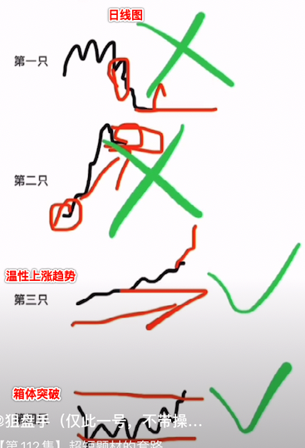

风筝线

当出现牛牛时，上涨趋势中，涨幅超过7%以上+平顶，顶部不能有上影线，回调不能跌破风筝线，风筝线附近的启动点首要任务翻倍：启动点*2

1. 多条风筝线能量增强。
2. 上涨过程中终点是：在当天的前一天的高点没有突破或阴线时，收盘要出。
3. 第一根风筝线之后回调没跌破前期一根风筝线5%以下, 出现阳性可跟进
4. 第二根风筝线实体突破前期高点后就可以跟进，但要在5日均线进入最好

筹码

1. 当底部的筹码没有松动，可以继续持有，
2. 当上涨过程中出现阴线，要观察筹码是否有松动。有松动就出。
3. 当出现松动后的高点被突破。可以再次进入。循环1步操作

做正T原则

先低点买入，后当天高点卖出原股数。

不能跌破进场点位，控制在**-1%**个点内。跌破就要撤

## 何时做

做T时间是：9.50-10.30 14:30-15;00以后

均线45°上涨，一定是做T，是出货的表现

## 如何做

利用下跌分时线和均线交叉为圆点画圆，当长度跌至高度一致，恰好下踩均线，缺口，前高（狙击线）等支撑位或附近的反弹，这种T位准确性较高。

## 怎么进

只做正W,

横盘或向上的趋势

## 怎么出

贪心线（上涨后出现拐点）和侥幸线（进入点） 一定要守好。狙击线后，只能涨不能跌5日均线，

总龙头：超过5板热点龙头带领市场连板高度

7个以上一字板独食：首次开板不追，打不破10日线的皇宫区间

20日涨幅排名前10名，领涨股群，资金青睐，领涨属高位，胜败均撤出

埋伏**欲突破**：埋伏U型或新高**欲突破**，突破后加速就出

不是看到T位就盲进：下跌趋势、利空因素的T位都不碰

而是从自选票中，等待T位（选票第一，T位第二）

暴力复盘，情绪资金：技术投机 快进快出

1，短线资金情绪（非一字板，连板股的高度）

2，总龙连板高度越高，市场其他票打板成功率越高，反之连板高度越低，市场容易炸板

3，某一时期连板数的高度，总被闷杀就不要去追这个数的板（找到市场影响高度的原因）

4，被闷杀的高度突破后，市场才敢重新打出高度板

狙击线

1. 狙击线是欲突破时要做，回调到狙击线不做
2. 狙击线进入出现阴线一定要出，一般在三天左右，看情况出

分时均线不变，上拉诱多，要出货，下跌诱空，要加仓

涨停板止盈

要看前一天的封板情况，昨天涨停的关键点位：

转折T位：冲高回落后的低点

破阵T位：再次冲高后，再次回落到第一个高点附近的位置

封板T位：封板的点位

开板T位：封板后的点位

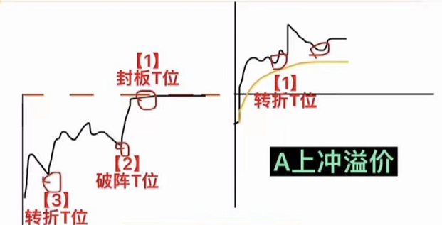

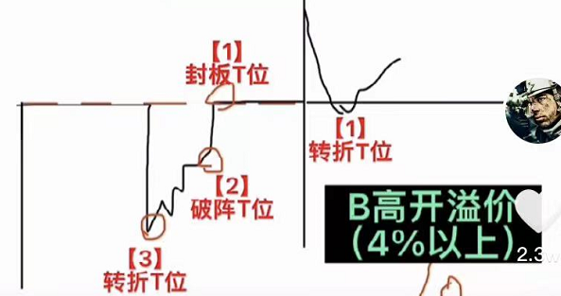

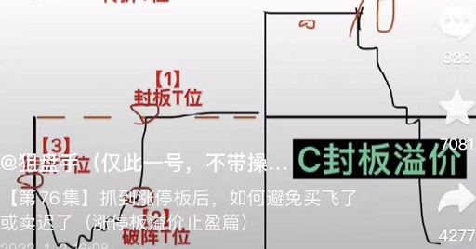

加速区，拐头**一次是可以**的，**只有一次**。拐到均线就一定要出

次新战法

1. 当次新股不是一字板，出现T字板或阳线板，游资已进
2. 每天最低T位，T1和T2是最关键，跌破随时要被游资撤军导致砸盘！所以如果没有抢到T1或T2附近，后面最高就容易吃T1和T2的面
3. 次新股一旦上了游资，就只能跳空连板，一旦没有缺口，活不过2天，便会砸盘（只有题材龙头有可能继续活着）；所以每日封板T位必须守住，不然就止盈撤军
4. 次新股一旦断板，8成会砸30个点左右，断板次日不乱参与抄底
5. 当断板后守5日均线，守住可能出现皇宫战法；若守不住，砸30个点，直到出现不创新低的援军战法（急速反弹再砸）
6. 不在创新低出现援军战法，除非临近撤军线进场，拉出红线就是出，不是追，追就容易中援军战法的圈套（援军线精准1分钱）
7. 在底部发行价附近横盘或小幅阴跌折磨散户，短则半个月，长则几个月，突然某一天快速拉高阳线开始套人（发行价附近徘徊很久，也是援军战法，但是时间长）

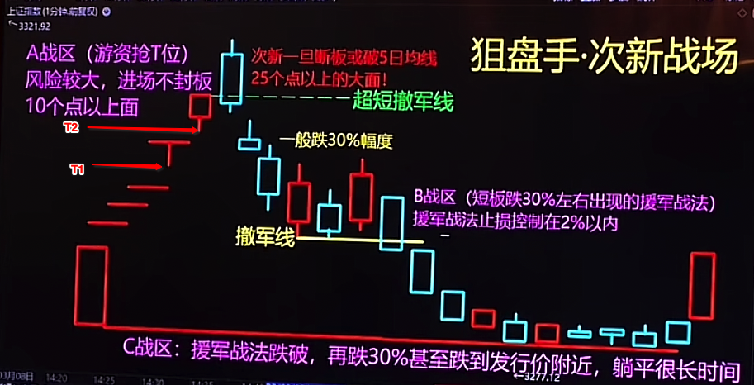

下跌途中的三种阴线

破位阴线、加速阴线、反转阴线

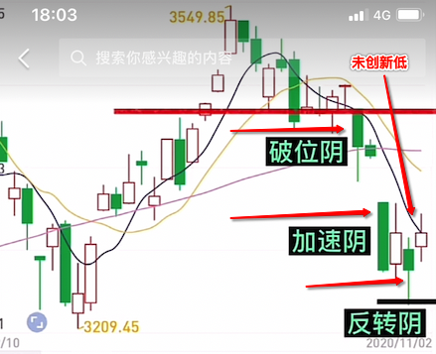

反弹：未突破破位阴线都是反弹，是止跌，未创新低。

反转：后续**突破 破位阴线**

牛牛组合基本条件

1. 60日线上升趋势
2. 每天收盘价**必须**不跌破5日
3. MACD的红色能量柱要叠加上升
4. 牛市是20日均线上，
5. 熊市是20日均线下，
6. 均线趋势向上和成交量MA都是牛牛，可以进

牛牛组合+九结构，适用于日线图的主升浪或1分钟拉高加速区

牛牛组合：打临近5日均线附近（收盘破5日或macd红色能量减少，观望不进）

**MACD红色能量可以做短线，绿色能量不能做**

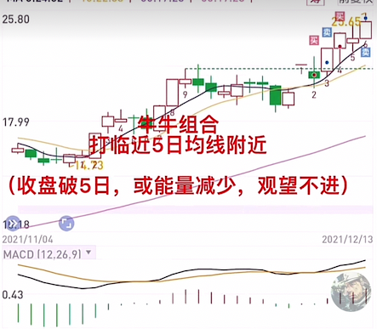

援军战法

两种情况下进行：a，有利好。 b，主力货还没出完

1. 不再创新低开始跟踪观察
2. 第二天或第三天，根据尾盘**收盘价**看是否进，越临近撤军线，亏损幅度越小，不符合条件就等待，勿乱进
3. 撤军线亏损严格控制在1%以内
4. 高手可以通过做T，把成本T到撤军线下方更为主动。
5. 援军战法打赢就跑，封板后次日看情况出（但是不能跌破封板价）

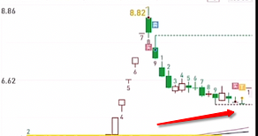

乾坤区间

乾坤区间（龙回头）涨停后续一定是连板，一旦断板就是顶。

1. 前段时间的龙头票，
2. macd不是死叉的
3. 一定会创历史新高
4. 总龙头

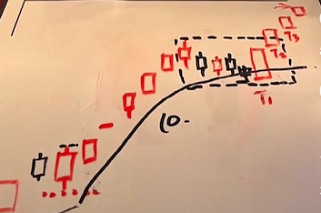

不符合这些条件是假乾坤（拉1-2板就容易砸盘）

龙回头的回调时间最好在**5天**之内反转

无敌风火轮

1. 当长期下跌或长期横盘，突然拉一根涨停板（试盘）
2. 回调的小K线的走势，若是保持在涨停板区间运行（受益于涨停板最低T位的支撑）
3. 回调期间明显不破位，突然又来一根涨停板（最低T位一定要比第一个涨停板的T位要高）
4. 这第二个涨停把小K线全部解套了（且**涨停要穿越前一个涨停**）出现上行“风火轮”组合
5. 第二个涨停板的区间为风火轮是否生效的参考，
6. 风火轮不同于风筝线 **10日线为防守线**

风火轮组合：两个轮子必须是上行的涨停板

风筝线组合：不需要涨停板，7%以上大阳线，不能有上影线

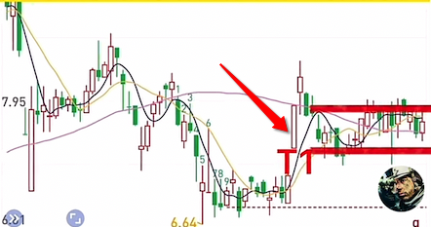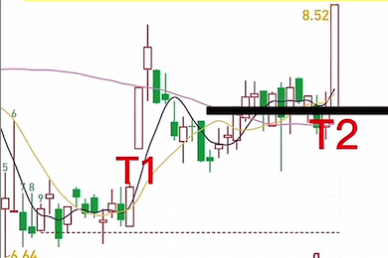

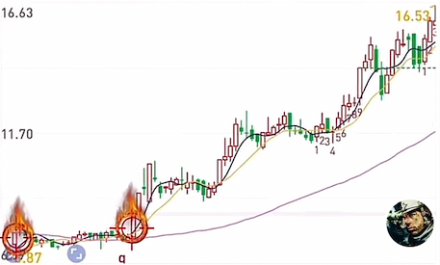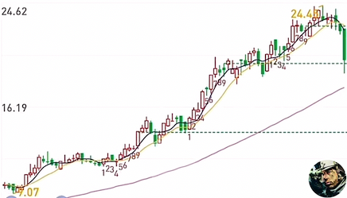

**符合超强类型的风火轮**

1. 符合当时板块热点
2. 大盘横盘或上行趋势
3. 无大套牢盘
4. 一路上扬中有各种短线战法的参与者助阵博弈。
5. 有市场龙头地位（短线高手云集）

太极

底部出现下影线，顶部出现上影线，形成对称的太极

双剑合璧

1，一只个股大幅度杀跌后，开始横盘，突然产生一根超长上引线A（试盘）

2，随后又打出一根超长下引线B（探底）

此两根对称引线犹如两把“剑”，A、B剑构成双剑合璧（两把剑的区间为高抛低吸作战区）

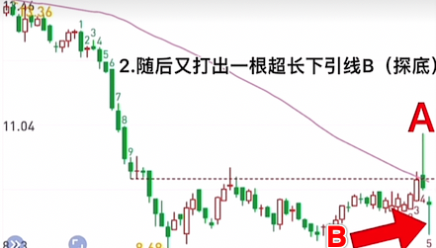

双剑合璧属于横盘阶段，在此区间做高抛低吸

缺口战法

1. 上跳缺口，缺口大小3%以内,**后两天**下砸到缺口边缘不破且出现T位入场，跌破缺口无条件止损（预计丢3-5%）
2. 当高开形成的缺口，暂时忽略下面的涨幅，可在回调到缺口上方时建仓，止损在缺口底部。
3. 均线一定在强区，
4. 缺口上面买入的，**通过做T**，将成本做到缺口以下，这样才是最安全

总结：缺口是1-2天的观察，是否不破缺口

欲突破战法

突破后的加速区只卖出不买进

已前期涨停画线，如后续股价涨至附近，可参与。

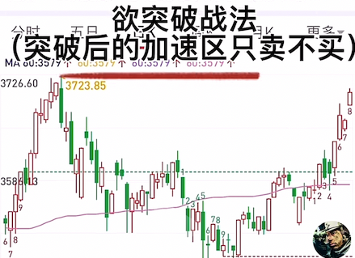

大盘注意

大盘的**60日均线比喻成均线**，股价远离均线太高，类似分时图高高在上的加速区，容易回落。（打出高点放量后会砸盘）

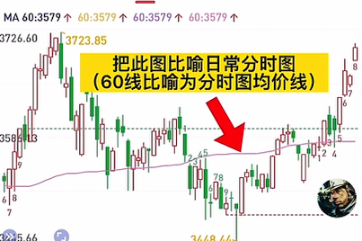

大盘大跌前预知“减空仓”

1. 技术面

20日趋势线、60日趋势乖离度、成交量、长K线区间，滞高点、缺扣、黄金分割线、KDJ、MACD、各级别分钟图压力、周线月线结构趋势

1. 联动面

美元/人民币指数、富时A50连续指数、恒生指数、股指期货、外围各指数、板块亏/赚钱效应、大茅和宁王

1. 情绪面

涨跌家数、炸板率、连板率、断板吃面幅度、跌停家数

1. 事件面

政策、利率、缩表、国际事件

解套手法

高位被套：观察之后每日最低价是否创**新低**，新低就**不接**，

**出现阳线，高于**新低，次日收盘先高于新低，就可以**建仓**，跌破就撤。

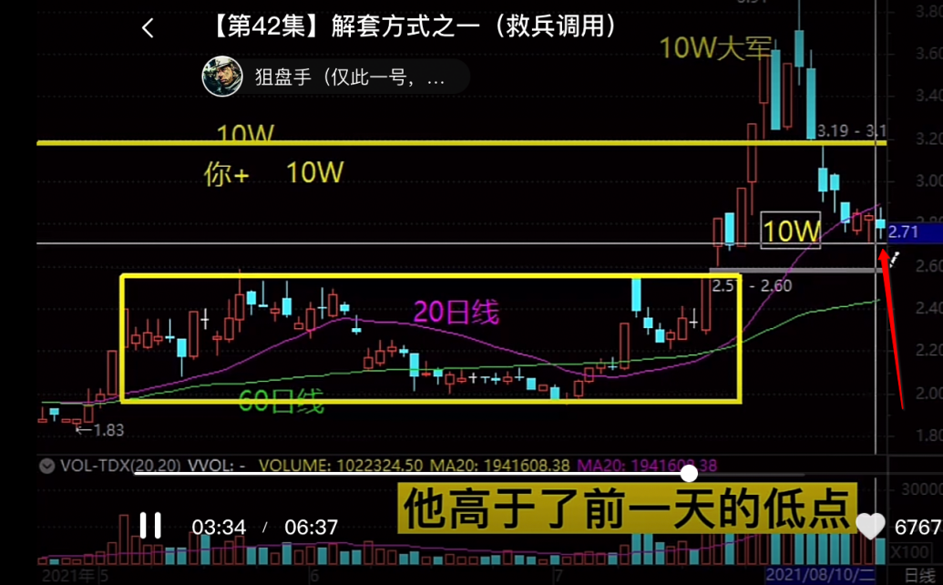

新高战法

当一只票，以涨停板的方式创了历史新高（或这个涨停高点离几年前的新高只有几个点）。这两种大概率会冲破涨停板去挑战产生一个新的高点。

隔日再创新高，一般会有以下几种方式：

1. 小型跳空缺口，一路上涨（也就是缺口板）
2. 高开大型缺口，往下砸出大阴线（不碰）
3. 开盘直线冲高再回落（形成广州塔，不碰）
4. 低开走平，低开高走：以这根新高涨停柱为参考，

入场点：如果第二天开盘刚好是低开的，下砸到这跟涨停板一半左右，且出现T位可考虑进

止损点：止损点是这根涨停板的最低点（非常重要）

九结构

当天收盘价比相邻四天的收盘价高或低，高：高九结构 低：低九结构

相邻四天最高收盘和最低收盘为小结构，第5天不能有效突破包掉前面4天，就会产生了第5个结构

九结构后打出**高点**就是**顶点**。打出**低点**就是**底点**

九结构中的长引线最低点要回踩确认收回，才有可能支撑生效。

出现九结构后：下跌会**再次探**新低点，上涨会**再次探**新的高点。

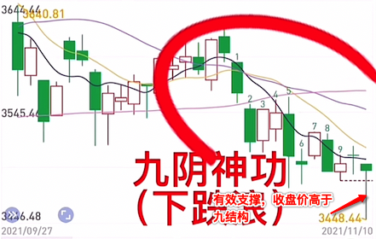

## 九阴神功

是指下跌趋势中。九结构适合1分钟、5分钟、15分钟、日线等K线图。

九阴神功要点：

分时图下跌时的九阴神功，容易出现在加速突破高点后的回调或关键点位跌破后的加速下杀过程中，同时要结合5分钟、15分钟的关键点位，九结构未出现时也没有到达关键点位，还容易砸出直到第9个结构

砸破关键点位或九结构又被砸破关键点位不收回，则会砸出新的一段九结构直到九结构被破坏，才会反转

第一轮九结构被跌穿，又形成新的一轮结构时，大概率还会砸出新一段下跌九阴神功

日线图下跌九阴神功期间不适合做T，T得少跌得多。

要通过一根大阳破坏了九结构的6789收盘幅度（底部成了新的区域支撑）

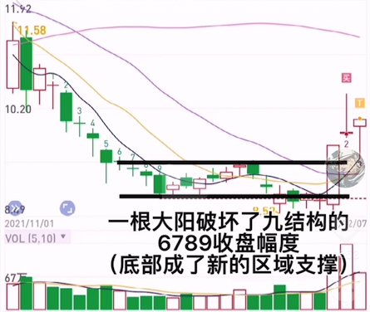

## 九阳神功

是指上升趋势中，

九阳神功要点：

分时图的九阳神功，容易出现三个地方

1，强势股小幅高开，开盘后一直往上冲（九结构不破坏冲涨停，破坏则为冲高回落）

2，游资龙封板一个小时后，开板的回封（开板砸出九阴神功，被破坏后回封走出九阳神功封板）

3，关键点位突破后的加速区，比如欲突破战法或新高战法的加速区，多数都是通过九结构产生新的高点。

日线图上涨九阳神功期间，适合做T，T得多跌得少（短线只建议做上升趋势的原因）

十面埋伏

## 箱体埋伏法

箱体突破位：上实体区与下影线区

1. 满足横盘一个月以上
2. 横盘期间至少3-5次回踩箱体边缘精准线
3. 箱体利润点参考箱体高度
4. 跌到下箱体边缘，要符合T位（T位是当天最低点进，看均线），不能开盘进
5. 可以随时安全逃跑才视为埋伏成功（主动平仓或最低亏损止损）

保守型止损点：收盘跌破箱体边缘

激进型止损点：跌破该箱体最低K线

## 5日均线埋伏法

看5 10 20均线，下跌趋势中不碰

生命力强的主升浪（收盘不跌破5日或10日线）即便跌破，隔日收回

10日均线是防守线，一旦跌破在一段时间无法走主升浪继续

主升浪应该有三期，初期，中期，高期 ：跌破10日均线，2天内一定收回10日均线

1，股价要在20日线上方运行

2，站上20日线后要有区域突破

3，止损位在前三天的低点，收盘价不能低于5日线

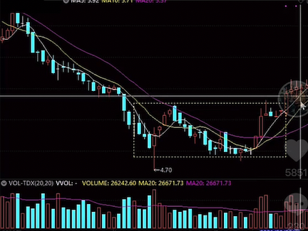

### 5日线战法：

**上升趋势，牛牛组合**

**收盘价在5日上方都可以拿着，**

**跌至5日线做T位，将成本降至10日均线上**

## 短线基础面

1. 短线交易基础面（行业板块+公司业务）
2. 跨出新手“纯代码”“纯技术”交易的怪圈
3. 无用优秀的基本面来做短线：短线只看板块资金面和个股盘面

好处：

1. 可以根据热点排除部分乱拉假涨停的个股
2. 可以清晰看出短线情绪资金切换的方向
3. 对近期热点的确定：某个板块的涨停板数数量最多，连板数最多，有望成为当周热点题材
4. 第一时间发现热点板块的启动点
5. 竞价期间根据板块的集体竞价氛围，确定你的个股今天的去留方向
6. 对于喜欢打游资龙头的，有参考作用：龙头连板，小弟全嗨，龙头炸板，小弟全衰

龙头战法

## 霸王龙

一字板上去，开板后没有封住（涨停），就是霸王龙，很危险

一字板涨上去的票，最好不要碰，庄家吃独食，很危险

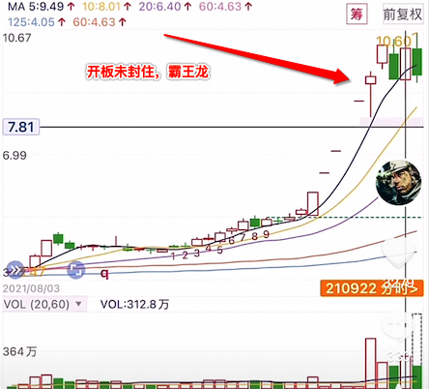

## 游资龙

利用“期股联动”或“板块龙头”去辅助擒捉游资龙

**游资龙均线不能跌破0%**

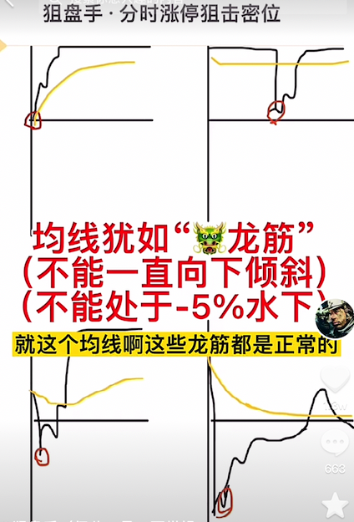

**涨停票**：

次日务必重视三个点位

1，当日封单价：

2，次日最低点

3，日线形态指出点（缺口）

次日操作手法：

开盘若上冲计划：高开不能砸破封单价

开盘若低开被埋的计划：若被埋，大概率会正T。如果不做T,就会秒跌停，缺口跌破，至少止损一半（缺口破，则形态走坏，缺口不破，缺口战法则生效）

**游资龙假T位**

1，均线一直向下，跌跌不休

2，均线在水下平移，上涨压力大

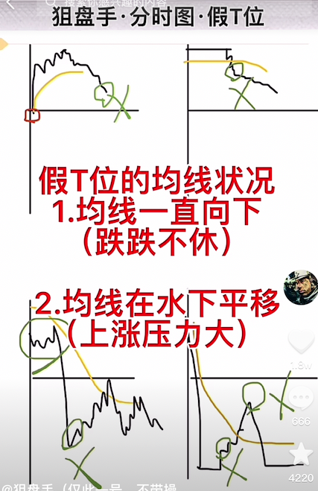

第一图：均线是弧形，

第二图：开板后成z字图下跌，散户上的太多，容易砸盘

第三图：直线下来，持续低位震荡太久，均线下移，散户上的太多，容易砸盘

第四图：均线在水下平移，上涨压力大

## 短线总龙头

一字板上去，开板后封住（涨停）。总龙头没封板，总龙头倒，其他龙头也倒

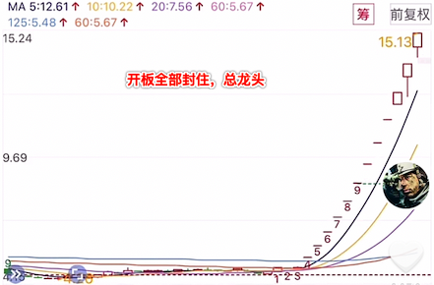

定龙头：日月定龙头

日线：大盘大阳线 个股看涨停

月线：大盘大阴线止跌 个股看涨停

## 补涨龙

最高三板，是总龙头题材的涨停票

游资擒龙手法

## 游资票特点

1，三连板或以上，市值不超过200亿

2，不看基本面，纯属资金短期博弈

3，题材为起爆点，资金助推连板

4，连板加速区，生命就几天，不能当长线（断板或跌破5日线要出）

## 反包成功

条件：阴线要在5日均线上，超过前面高点

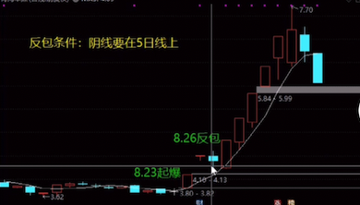

## 换手板

连板需要不停的换板，才能涨得高（开盘有足够时间上车，开盘几分钟内急涨涨停的板，不给机会上车，断板或跌破5日线要出）



## 龙回头

龙回头的回调时间最好在**5天之内**反转

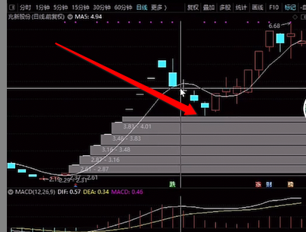

假龙回头，调整时间过长，涨停是诱多

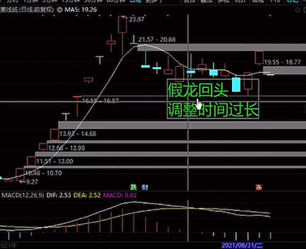

月线盈利曲线类型

## 机构盈利曲线

风格：做趋势，步步为赢 ：蜿蜒曲折向上爬

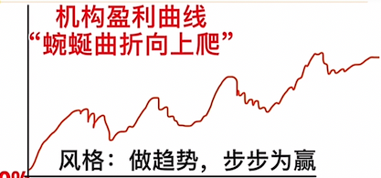

## 游资盈利曲线

风格：做起爆，一击命中 ：抑扬顿挫向上跳

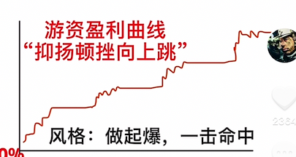

## 散户盈利曲线

风格：做高频，大起大落 ：潮起潮落过山车

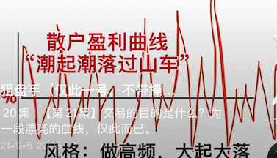

逃顶战法 ：股市情绪

## 看大盘20日均线

牛：涨破20日均线就是牛，可以建仓

熊：跌破20日均线就是熊，要注意风险

## 看大盘近期相对较长K线

较长K线区间两边往往成为后期压力和支撑

## 看大盘KDJ

KDJ的j值大于80时，涨不动，市场容易普跌。

KDJ的j值小于20时，跌不动，市场容易普跌。

## 看大盘涨跌情绪

在软件输入“涨跌家数”中文：很重要！！！

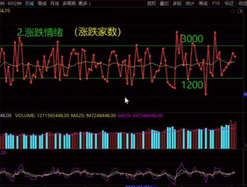

当涨跌家数指数

接近3000，说明涨太多了，市场容易普跌

接近1200，说明跌太多了，市场容易普涨

低于1200太多，也就是几点，短线客容易抄底

具体数值 3000 1200 与实际半年以上的多少点位。

## 看大盘投机情绪

龙头连板数越多，短线情绪越积极。

龙头一旦被按死（跌停或大阴），短期不参与打板

## 看自身情绪

早盘盈亏：

早盘一开盘20-30分钟内涨3%以上，一定要出货。当天不能再次开仓。

早盘一开盘20-30分钟内跌5%以上，一定不要割。今天会回调上来的

## 广州塔

这种很危险。

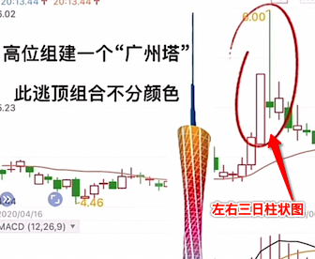

陷阱

1，竞价高开5%以上，需要挂跌停板出

2，冲高与之前高度只相差1分钱的短期要重视， 如下跌，查看千手单，在千手上方单附近进。到高点要出一半，只能涨不能跌。

## 消息

相对低位出利空消息，收下影线，要关注第二天临近收盘价高于前一天开盘价可进入

相对高位出利好消息，临近收盘，收上影线， 要及时出。

## 分时图陷阱

5分图，15分图，看是否有支撑位，T位是均线交叉点与冲击前高高点为终点画圆，进价在圆圈上。

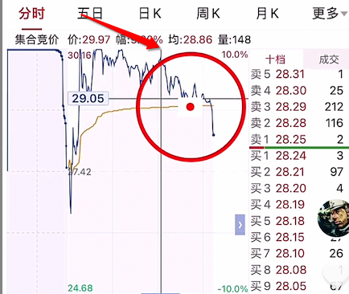

## 拉高洗盘

1. 反复拉高回调几次，每次高点要高于前一个高点。每次下跌都是洗盘

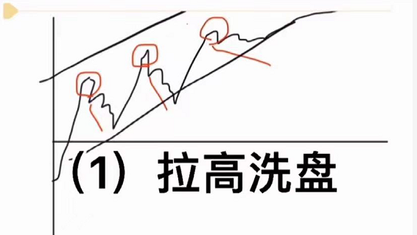

1. 开盘小幅直线上攻（涨幅2-3%），再回调等待均线，最后拉升封板

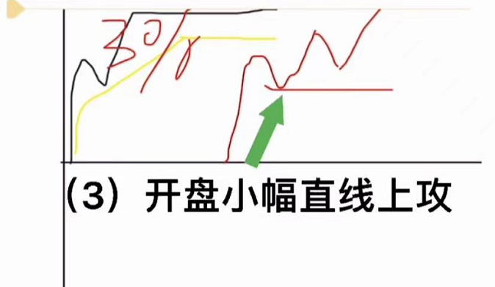

1. 盘中直线拉升出货

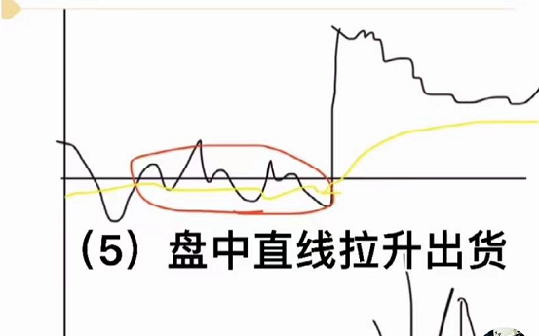

1. 前高连攻破

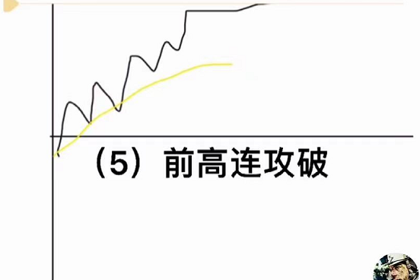

1. 大幅低开 小平台上攻

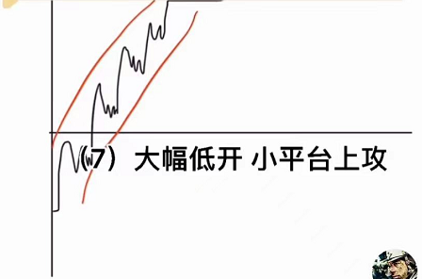

1. 开盘快速砸，均线没下或很小

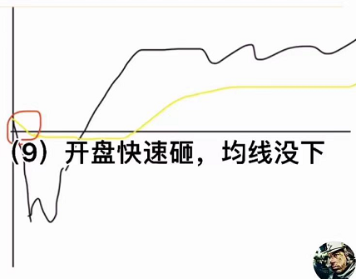

1. 涨停板单笔直线大砸盘（开板几分钟就封）要观察第2、3分是否是红柱（有人接盘）

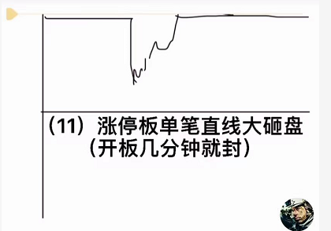

1. 小N堆积缓慢上攻（不封板会回调到均线附近）

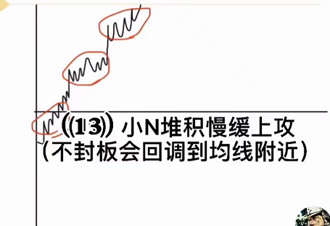

## 拉高出货

1. 反复拉高回调几次，每次高点要低于前一个高点。每次下跌都是出货

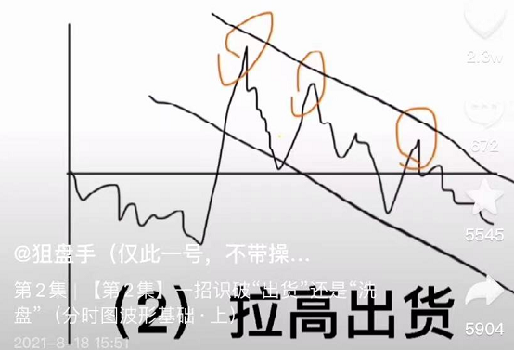

1. 开盘大幅直线诱多（7%），砸穿均线，后市可能走低

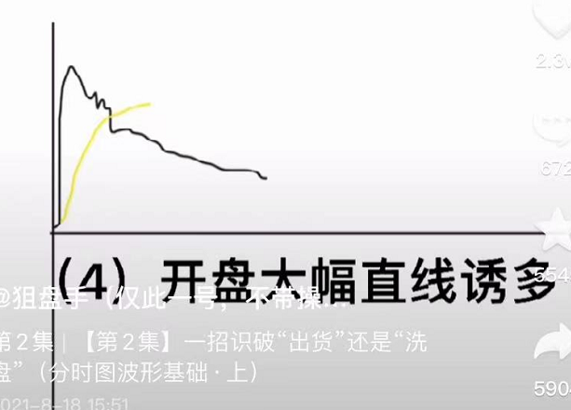

1. 尾盘直线拉升（钓鱼），跌幅7-8%后，直线拉升

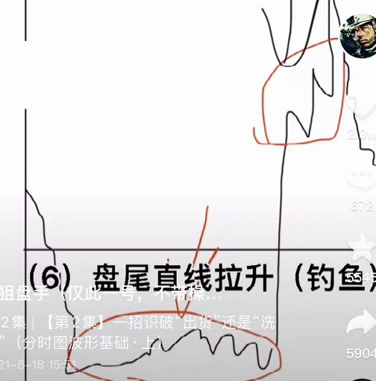

1. 高开下砸（高开4-5%），高点依次变低

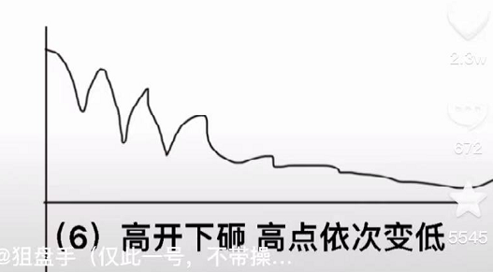

1. 假平台诱多下跌

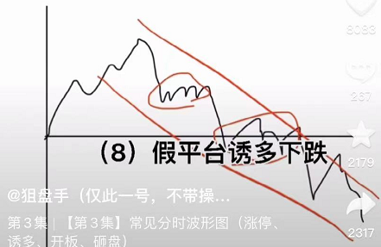

1. 开盘直线砸，均线跟着下来

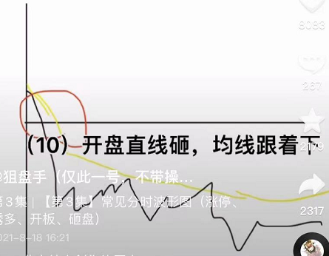

1. 涨停板诱多开板（开开合合，尾盘乱开）

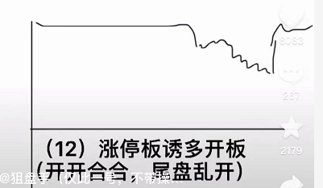

1. 小N堆积缓慢下跌(均线不走平不接)

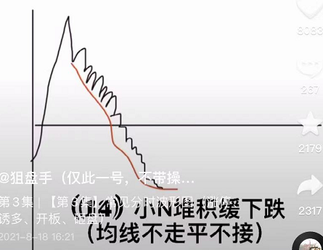

分时盯盘

1，开盘30分钟波段震荡均线走平，暂时止跌

2，砸出的低点，若有大红柱接盘，大概确定今天的低点（当日跌破则走坏）

3，反转的票多使用低点抬高法

4，重新站上均线后，可以砸破均线，但不能砸破前低

5，砸破前低，短期上攻失效

6，1分钟，5分钟，15分钟的K线图要交替着看，每张图形的压力都是徘徊点

7，分钟图里的每根均线都有可能成为短期压力，把2、10、20、60、125、250 全部均线调出来

8，分钟图的几根压力线突破后，才有机会依次挑战前方K线高点

9，短线交易，关键部位要盯盘，不要票多，应接不暇，错过埋点

10，分钟图进入加速去，就盯1分钟图（量价齐升的牛牛组合加速段）

11，加速区，均线也在抬高，可再观察。均线走平或往下拐一个点加速拉高就不行

12，通过震荡或徘徊洗盘昨日高点的散户（洗盘不能砸破今日最低），砸破则走坏

13，创新高多数是为后期出货做准备（让散户有信心继续追涨）

14，有盈利的短线票，多盯盘别让煮熟的鸭子飞了（也别贪心）

15，早盘杀下3-4个点，但是均线没有跟着下来的，多数是假跌（但均线跟下是真跌）

16，看到进T位，要预算卖T位价，一般T到5-10个点，都会有人卖T。也就是平时反复强调均线上封尽量不进的原因

17，不要在别人卖T位追高，有多个压力位，不会直接拉。先试盘（横盘或打压）测试抛压

18，所有均线突破后，每一个前高都是压力

19，去盘口找最大的千手单为第一压力位  
20，千手大卖单在往下移动，说明买方吃单此刻比较强势

21，千手大单吃掉以后，看看还会不会有新大单

22，又排出了一个千手大单，第三个大排单

23，突破新高的，只能涨，不能跌（否则跌破出一半先）

24，今日直线加速去，就要盯1分钟的K线。（量价齐升的牛牛组合加速段）

25，加速区，分时图均线跑不赢，找机会适当止盈

26，新高战法本属于高位区，直线拉升止盈

27，新高战法，本属于高位风险区。一口一口的吃稳

**新高战法**

1，股票创新高，第二天低开时，等股票分时均线走平时再进

主升浪的类型

1，寻找跌倒5年前的各行龙头市场常见龙头

2，生命力强的主升浪（收盘不跌破5日或10日线）即便跌破，隔日收回

## 股指龙头

目前就是A股最大市值的茅台，由于市值较大，涨跌幅趋势都直接影响A股（俗称风向标）

美股龙头目前是特斯拉

港股龙头目前是腾讯

当股指跌得太多，这种龙头会最先反弹来稳住股指，以稳定市场信心

## 行业龙头

每个行业或板块里市值最大的，经营实力最强，行业风向标俗称“行业茅”。

稀土茅：北方稀土

汽车茅：比亚迪

煤炭茅：陕西煤业

有色茅：天齐

行业龙头并不是就涨得最猛，但整体走势会影响该板块的趋势（一个板块成为主线后，进入主升浪，往往排到后面的排行龙，可能涨得更多）。

## 领涨龙头

当一个题材爆发出来后（也就是A股震荡期间突然拉大阳，这个大阳就是某些题材刺激大盘拉阳线的）。

找到相关题材里面领涨的个股（不是连涨游资票），趋势向上涨的，直到该题材结束，领涨结束（该题材的连板也基本结束）。

领涨股的领涨周期：短则半个月，长则几个月或会更长，一路向上涨跌，不会跌破20线。

擒拿“领涨龙”才是短线相对安全、相对稳定、相对长久的短线方式

## 游资龙头

最凶残，最手辣的连板龙头，也叫短线“市场龙头”、“情绪龙头”也叫“涨停打板”。

每天晋级连续板数：“龙一”“龙二”“龙三”

游资龙头一般通过周末两天题材或概念的刺激，周一开始博弈，抢占跟风盘，每天看情况拉连板，当周五个交易日中，分别拉出5板、4板、3板等（这种票往往是垃圾股，低市值股，很少资金就可以拉涨停，所以游资喜欢，题材熄火盘面走坏，也就是这种龙头的砸盘起点）

## 东风

1，A股牛市风

2，题材风

3，主动拉升

主升浪四个时期

## 抬头初期

该时期同行业个股的特征：温和放量，小阳慢涨。欲突破关键位，也就是长期横盘拿货的箱体上边缘走出止跌回升形态，并站上20日均线（把均线都拉起来，形成多头向上）

## 突破拉高期

箱体一突破，意味着进入新的台阶，不跌回拿货大箱体，主升浪正式启动。

突破箱体后一般会连拉涨停或大阳线，快速是拉出高度，一般2-3天快速拉15-30%（目的不想让散户捡到便宜的筹码，同时增加市场的关注度）

## 高位博弈试盘期

由于快速拉高过程中，有些做短线博弈者有盈利，会获利了结，此阶段就容易造成短期砸盘或震荡的时期。另外当股价到了历史高点附近，也会被打压下来，试盘抛压。但是无论哪种博弈，主趋势一般是不会跌破10日或20日均线的（跌破第二天往往会有资金护盘站回）

很多散户在这个过程被割韭菜，后面涨起来也不敢追（亏了有阴影）

## 加速待出货区

箱体也突破了，震仓也震了，散户也不敢追了，这时再一次快速拉高几个大阳，K线与60日线或250线形成明显的远离（类似分时图加速区的均线远离）

特别是连连创历史新高的，天天加速拉大阳，一是不想让散户捡便宜，二是快速拉得更高，便于在更高的位置砸盘出货。

短线两大核心

## 止损位

进之前，要想好你承受能亏损的几个点

## 趋势

只做日线的上升趋势，不做下跌趋势。

短信震荡型止盈法

9.50之前，先看主力多空博弈的结果。

9.50-10.00根据均线走势判断今日大概趋势

重点关注：开盘价和第一个低点。

留意：均线的趋势，均线不能下拐，下拐就走弱

## 均线向上扬

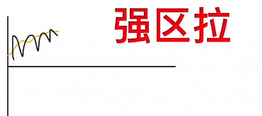

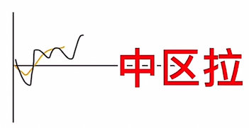

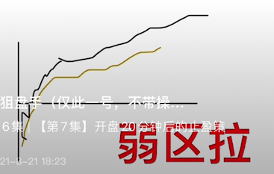

## 均线平着走

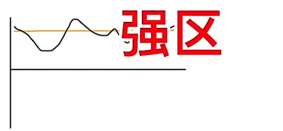

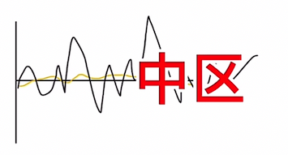

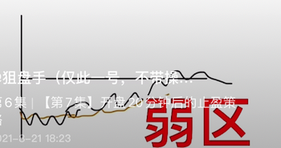

## 均线下坡走

原则上不碰这种票

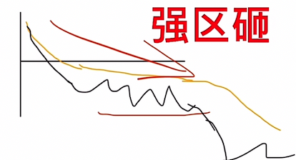

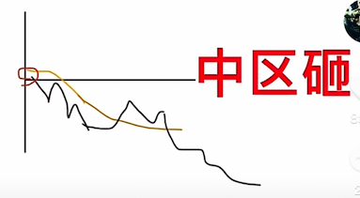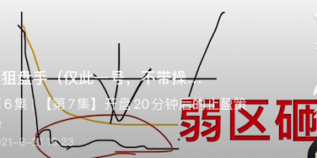

止盈战法

## 低点抬高法

1，低点抬高，可以拿着

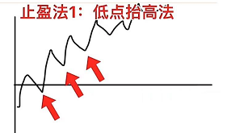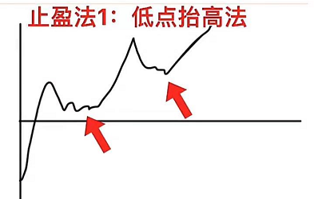

## 均线保护法：

1. 均线没有跌破，可以拿着

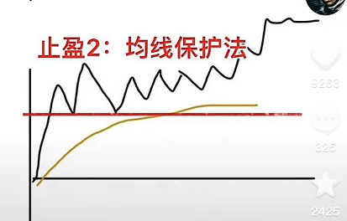

1. 均线跌破，要卖出

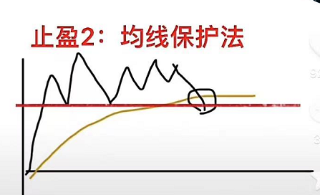

## 成交量牛牛法（加速区）

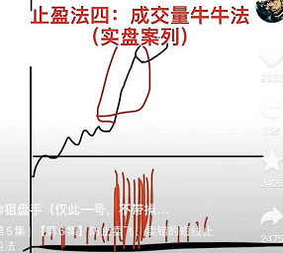

处在牛牛区时，成交量放大时，而后续没有巨大推高价格，就要出

## T位偏离法

1. 均线走平，高于均线很大，要出

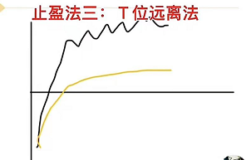

1. 均线走平，低于均线很大，可做进场

狙击招式

## 一飞冲天

连续几个月随直线慢慢涨，不惧大盘或板块的涨跌，走自己的路线

K线明显脱离这条直线轨道时，就是将要出货砸盘的高风险区

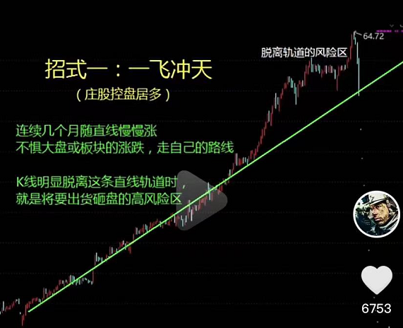

## 两点一线

涨停连板拉升，连续跌出下引线，连接首次两个下引线的点，形成一条斜线，后期下探到这条线（但绝对不能跌破）反弹就出击

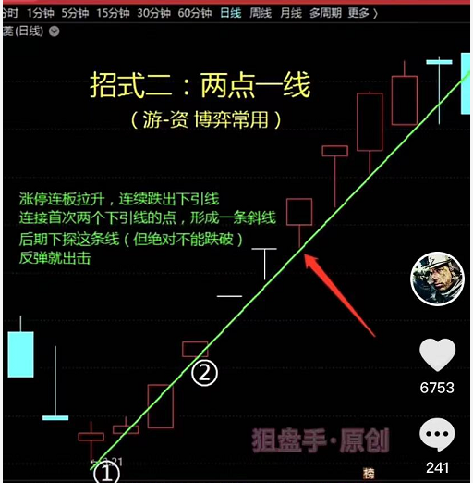

## 三角突围

超长期大跌过程中（6个月以上）不断有3-5次试图突破三角形的C线，形成ABC的垂直三角形

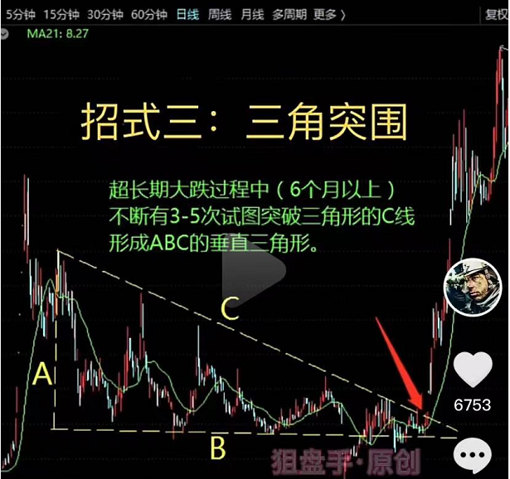

## 四方破阵

横盘半年或以上，也不创新低，形成很长的长四方形，以涨停板的方式，迅猛飞出箱体

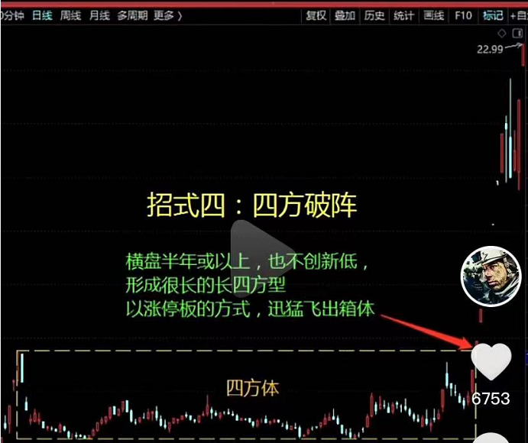

## 五光十色

阳线一直围绕5日均线微涨，收盘价从不跌破，成交量红柱为主，收盘价跌破5日均线为止盈

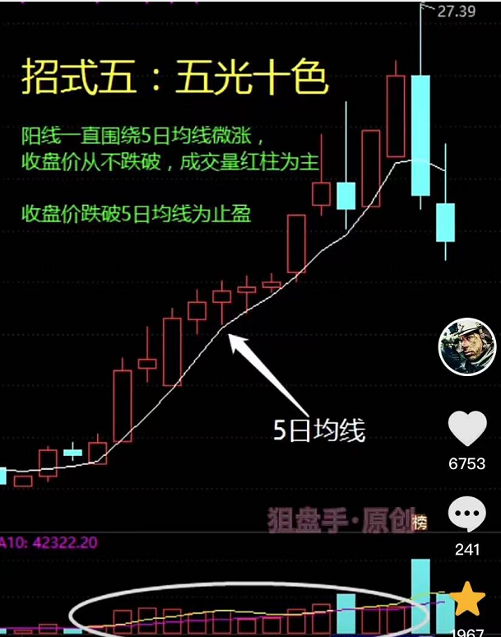

## 长期空仓

只在关键位置交易，非关键位都是空仓

## 旗行盘整

不大涨，也不大跌；就在旗行区间内运行，直到大阳线突破区间。主要分为：上倾旗，平行旗，下倾旗，都要有A线的旗柄

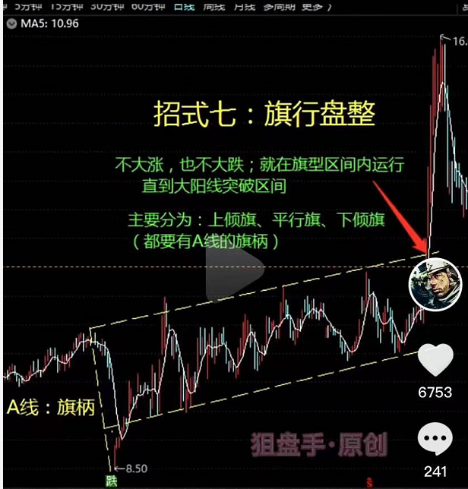

## 八面来风

上升浪中，突然缩量阴跌，涨跌形成一个“八”字， 但两天内不失守21日均线突破“八”字原有高点进场

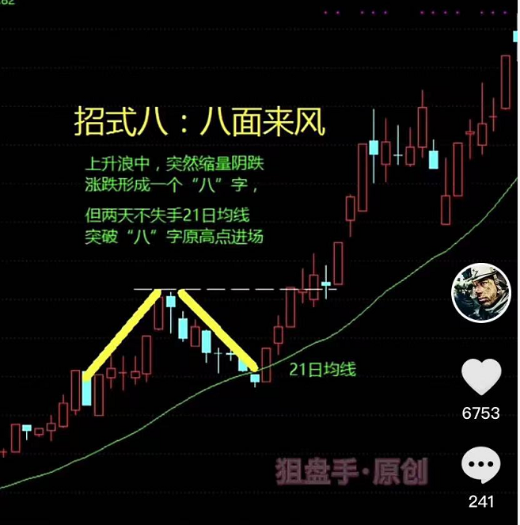

## 九阴真经

连续陡坡下跌9-10根阴线，但是筹码峰没有下去，两次守住第8根阴线的最高点进场

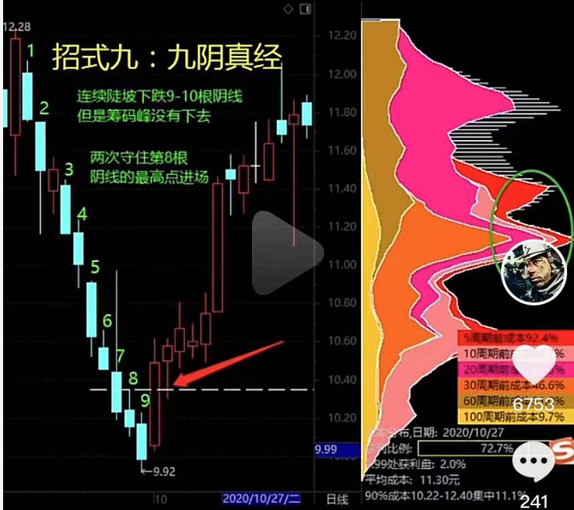

## 十面埋伏

长期下跌后，开始V形反转；反转过程中，收盘价总不跌破10日均线（收盘价跌破10日均线，就止损）

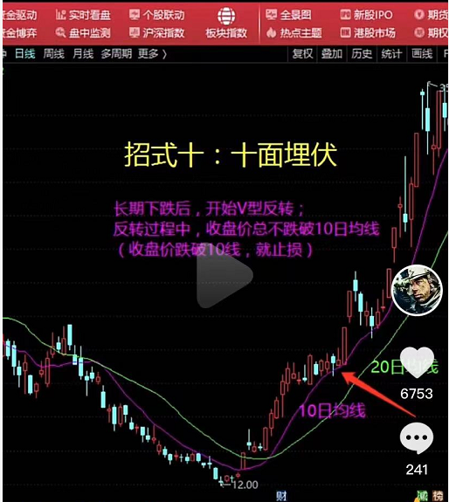

炒股禁区

## 一窝蜂（筹码）

经过一波拉升，底部大量筹码消失。大量堆积到了顶部上方，这就是一窝蜂小散接盘后，形成高位筹码峰，也叫高位套牢盘，套牢的人多，容易大跌

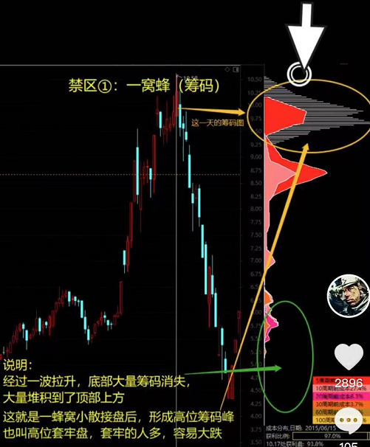

## 下跌趋势

一般用20日均线趋势线（自己微调20，26），根据你设置出来的趋势线；不碰下跌趋势的波段，

因为股价被均线压制着，下跌趋势的所有阳线或反抽，都是诱多。趋势下方抄底，谁抄底谁被埋

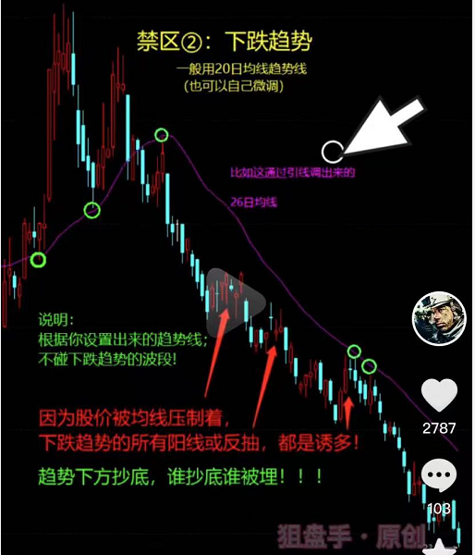

## 三角尖

日线图以60日均线为参考，股价快速上涨，但60日均线呆滞不跟上，不要追A三角上方区域，容易往下会拉

要有三角形图形的二维想象空间

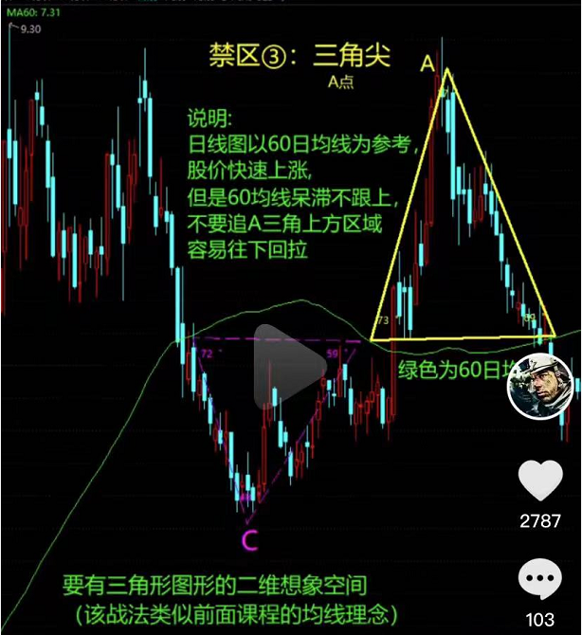

## 四方缺口+大阴（杀伤力极大）

跳空下跌产生缺口，本来就产生了缺口压力，再来一根阴线，无疑是雪上加霜，双重压力，大阴以及后面两天，先不要急着抄底

想立刻上涨，必须超大资金来吃掉大阴和缺口。实盘中，主力不会那么傻，往往会长时间通过阴跌或震荡来化解。

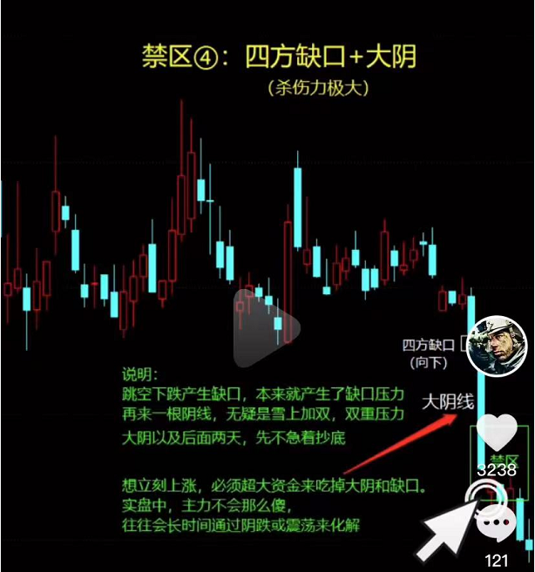

## 5日均线被抛弃

特别快速上涨票，超级高开票（开盘6%以上）看到股价处于跟5日均线相差10%以上，不要追，太容易被埋

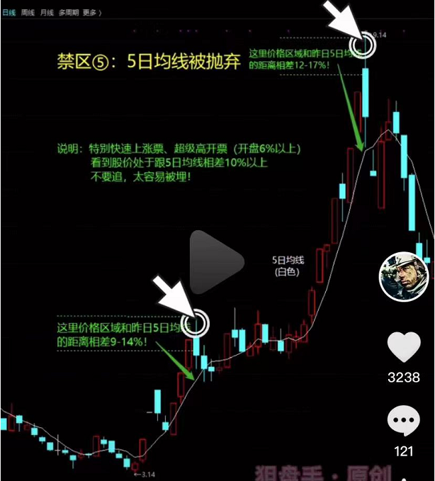

## 小李飞刀

很多人喜欢抄这种急剧下跌的底，这种直线快速下砸的，几秒砸7-8个点，好比楼上掉下来的飞刀，不要侥幸去接

这种像500公里速度的直线操作，出巨量货物才会形成，多数后市还要大跌

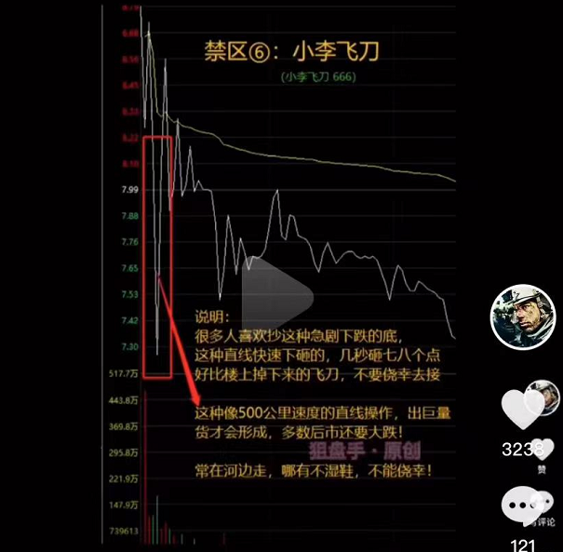

## 分时图“倒7”

分时图开盘冲高3%-4%，冲不上，砸盘把均线砸穿反抽都失败，且每一次反抽都不能突破前一个反抽高点，导致把均线带向下倾斜，形成一个“倒7”的形状的走势。

这种把均线带偏，会逐渐走弱。

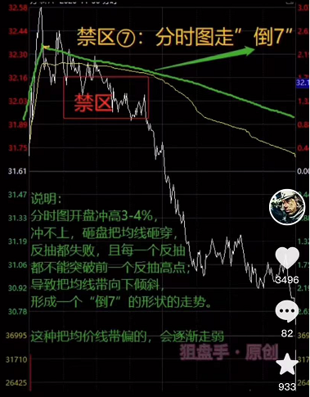

## 跌停票

散户抢跌停，犹如飞蛾扑火，非死即伤

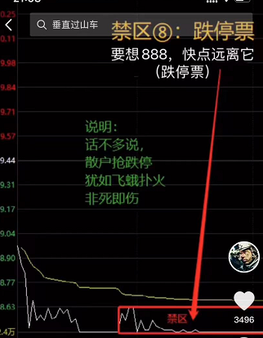

## 酒杯平底

当天临近收盘，若看到一根大阴线没有露出脚（下引线）还是光溜溜的平滑底，不要抄底

没有露脚，代表下探还没有结束，隔日容易大跌继续探底

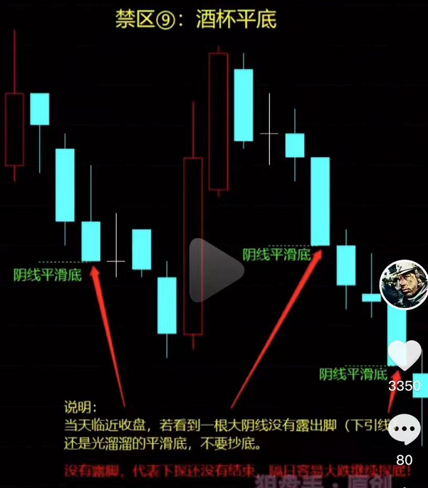

## 10千米的垂直过山车

看到这种直线拉高，均线远离的，不要追这种垂直的线上，这是主力做T常用阴招，在B点买，故意拉高产生巨大差价，在A点卖给散户，他这一操作，他至少就T低了5%-10%的成本，你就是在他T的A点接盘侠。

藏宝图

## 完美妖股：缩量涨停的第二天进

每年都有3-4只连板妖股（6板以上）各大新闻连续吹捧，天天涨停，上涨没有一点瑕疵，上下阴线都很少（不能有一字板）

入场点：开盘均线附件抢盘，

止损点：收阴线或跌破5日均线

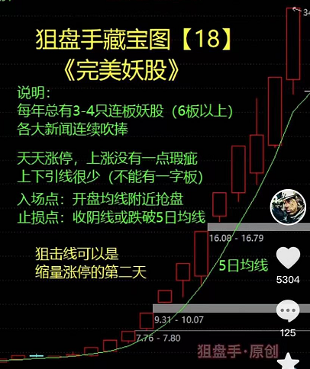

## 次新短板反攻

连续很多个一字的新股，开盘后观察下跌，下探缺口，几个交易日不再下跌，便开始反攻，突破开板最高点介入

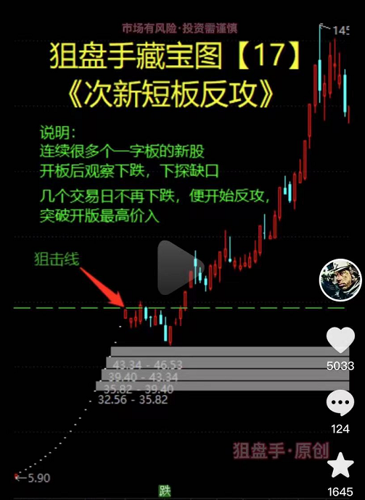

## 回踩趋势直线

上升浪中，每次回调都不破趋势线，则视为该趋势线有效支撑

入场点：回调趋势线附近

止损点：收盘价低于趋势线

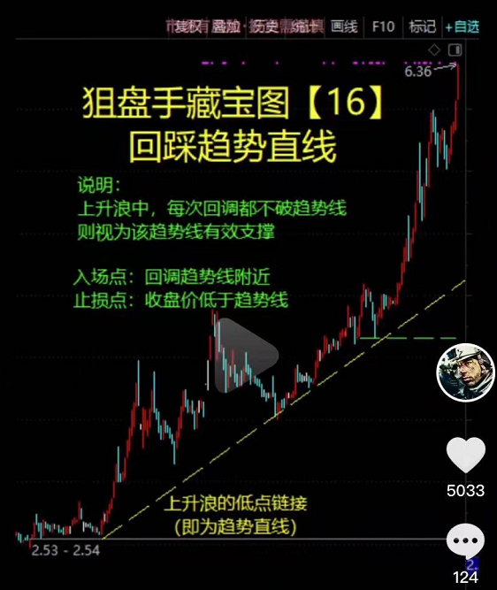

## 派息除权日

原本上升通道的股票，因除权日折算后，股价会大幅跳空下跌（下跌错觉，原股东市值其实不怎么变）

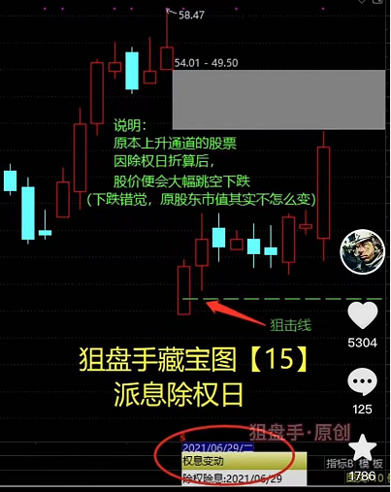

## 翻倍大N型

10多个交易日迅速翻倍，然后1-2个月就跌回原地，

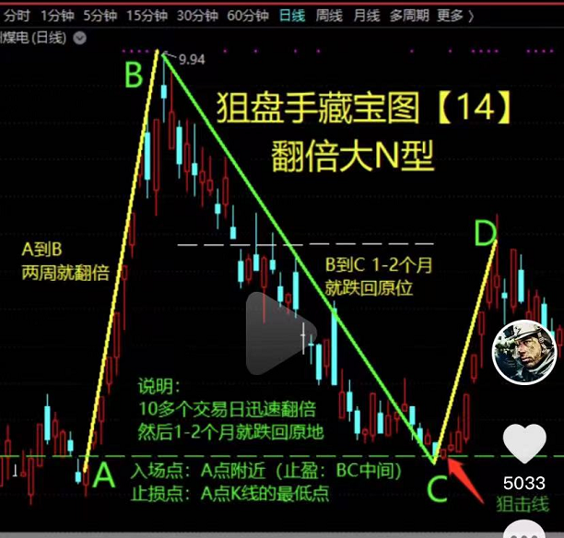

入场点：A点（起点）附近，止盈：BC中间

止损点：A点K线的最低位

## 买在涨停后

上涨浪拉出一根涨停板，后面缓慢下跌，但不跌破涨停板的最低价

入场点：涨停板最低点附近

止损点：收盘价低于涨停板最低价

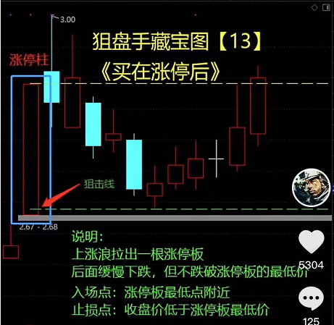

## 回补大缺口

下跌很长一段时间，下跌过程中突然跳空加速下跌，半个月内就回补缺口。

入场点：缺口突破那瞬间

止损点：缺口一半位置

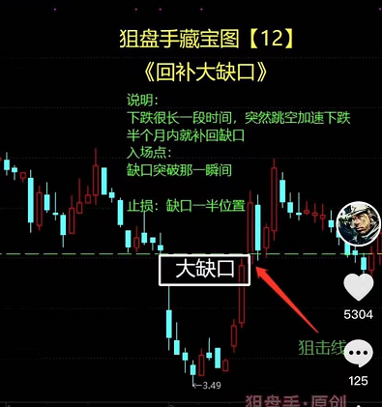

## N字上涨浪

快速拉升，快速回调，CD回调幅度要比AB幅度短，D点不能低于B点

入场点：C点附近的做位

止损点：B点

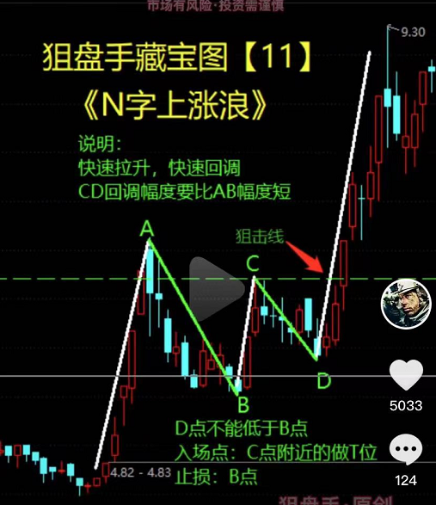

## 历史高点

突破几年前的历史高点，连续2-3天都能守住，

入场点：围绕狙击线来回的做T低点。

止损点：突破狙击线那天的最低点

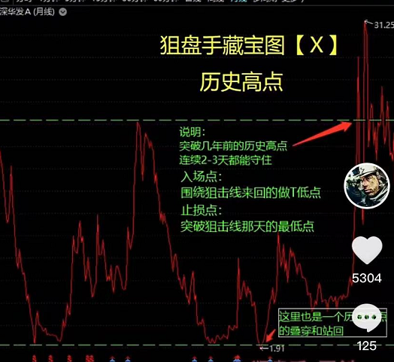

## 历年低点

跌破几年前的历史低点（绿线），然后再创历史新低（黄线），若止跌后，横盘震荡不再创新低，当反转重新突破几年的低点就是狙击点，（新低为止损）

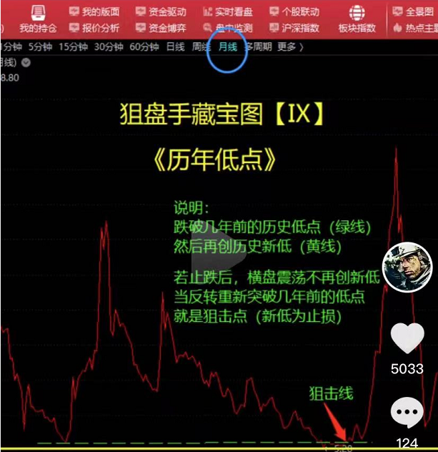

## 历史新低图

创历史新低，后期几次都跌不破，狙击线和止损线都是新低

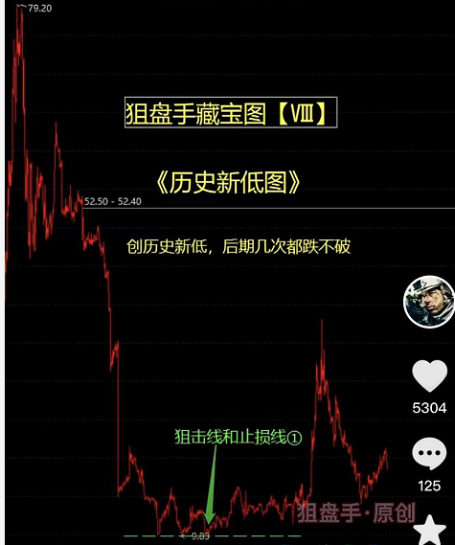

## 来回波动

箱体内反复高抛低吸折磨你，狙击线和止损线都是箱底

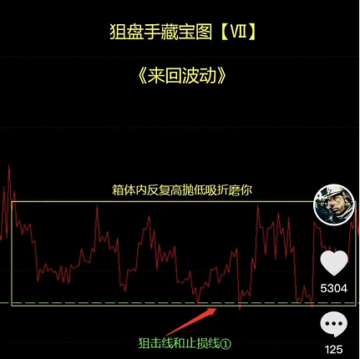

## 低位跳空缺口

低位跳空高开上涨，狙击线和止损线都是跳空缺口点

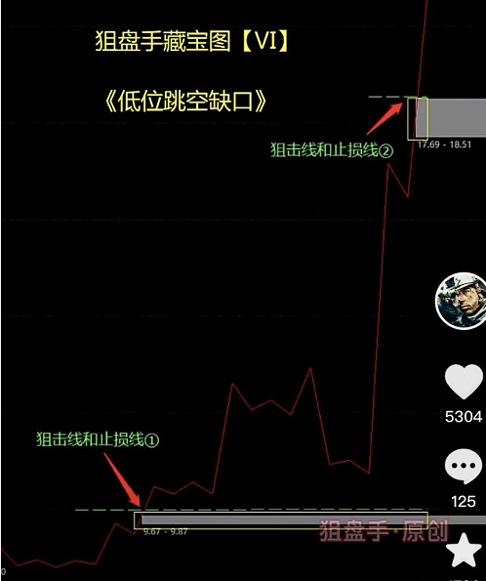

## 腰斩反弹

短时间急剧下跌超过50%，狙击线和止损线都是起点位

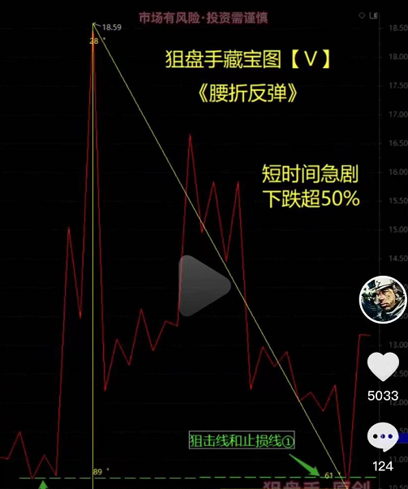

## 上平行突破

上平行线突破，狙击线和止损线都是上平行线

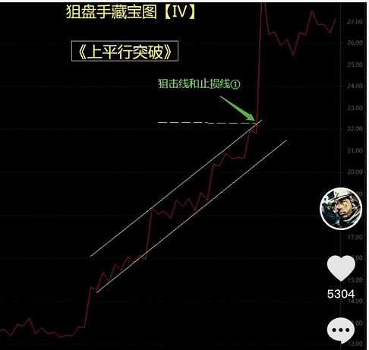

## 箱体突破位

箱体突破位，狙击线和止损线都是箱体顶部线

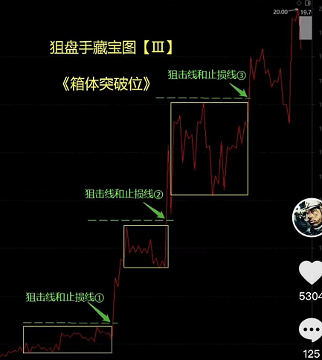

## 杯柄图

弧形杯柄两点连线，狙击线和止损线都是弧形顶部，弧形杯柄两点连线

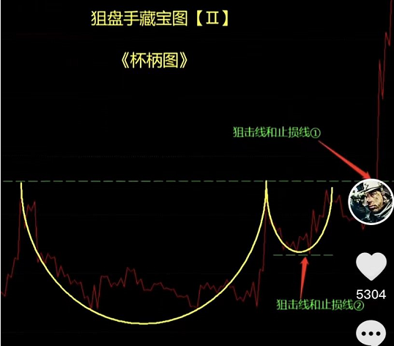

## W图形

W图形，后底要比前底高，狙击线和止损线都是两底部连线

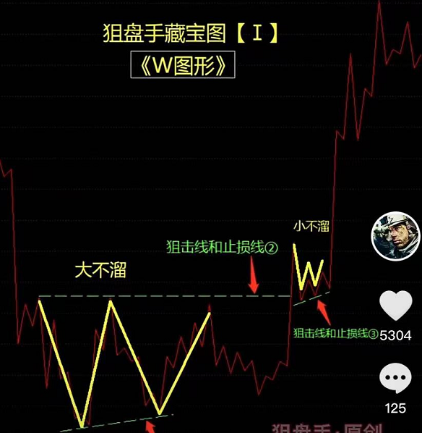

上涨K线形态

## 早晨十字星

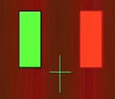

出现在下跌的途中

第三根K线实体深入到第一根K线实体内

技术含义：

见底信号，后市看涨

## 早晨之星

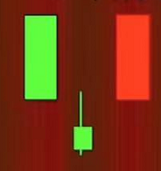

在下跌趋势中：见底信号，后市看涨

## 好友上攻

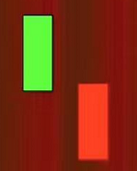

出现在下跌行情中

先大阴线，跳空低开收中阳或大阳线，收盘在大阴底部附近。

技术含义：

见底信号，后市看涨

## 曙光初现

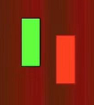  
在下跌趋势中，

阳线实体超过阴线2/3以上

技术含义：

见底信号，后市看涨

阳线实体超过阴线实体的越多，转市信号越强

## 旭日东升

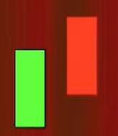

出现在下跌趋势中，

高开的中阳或大阳线实体超过大阴或中阴线

技术含义：

见底信号，后市看涨，

阳线实体超过阴线实体的越多，转市信号越强

## 倒锤头线

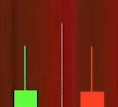

出现在下跌途中，

阳线（可以是阴线），实体很小，上影线>=2*实体

一般无下影线，少数一点点下影线

技术含义：

见底信号，后市看涨

## 锤子线

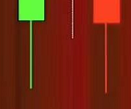

出现在下跌途中，

阳线（可以是阴线），实体很小，下影线>=2*实体

一般无上影线，少数一点点上影线

技术含义：

见底信号，后市看涨

## 平底：倒锤线

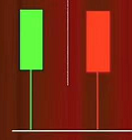

出现在下跌趋势中，

最低位处在同一线

技术含义：

见底信号，后市看涨

## 塔形底

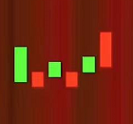

出现在下跌趋势中

先是大阴或中阴线，后一串小阴小阳，最后出现大阳或中阳

技术含义：

见底信号，后市看涨

## 圆底

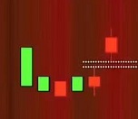

在下跌中出现

圆底出现小阴小阳，最后以上跳空缺口来确定圆底形成

技术含义：

见底信号，后市看涨

## 低位并排阳线

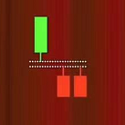

在下跌趋势中出现

由两根阳线组成

第一根阳线跳空低开，收盘时在前一根K线下方形成缺口，后面一根阳线与第一根阳线并肩而立。

技术含义：

见底信号，后市看涨

## 低档五阳线

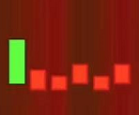

出现在下跌行情中

连续拉出5、6、7根阳线，多为小阳线，

技术含义：

见底信号，后市看涨

## 连续跳空三阴线

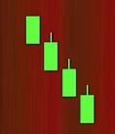

出现在下跌趋势中

连续出现3根下向下跳空低开的阴线

技术含义：

见底信号，后市看涨

如在价格已由大幅下挫的情况下出现，见底可能性更大

## 红三兵

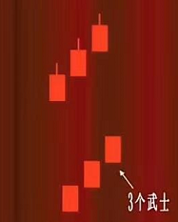

出现在上涨行情初期

由3根联系创新高的小阳线组成

技术含义：

买进信号，后市看涨

当3根小阳线收于最高点时，称为3个白色武士，3个白色武士拉升股价的作用情欲普遍的红三兵。

## 徐缓上升形

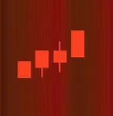  
多数出现在涨势初期

显示接连出现几根小阳线，然后拉出中阳线或大阳线

技术含义：

买进信号，后市看涨

## 稳步上涨形

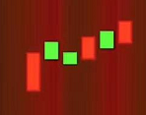

出现在上涨行情中

众多阳线中夹杂较少的小阴线，整体K线排列时向上倾斜的

技术含义：

买进信号，后市看涨

后面的阳性对插入的阴线覆盖的速度越快越有利上升的潜力越大

## 上升抵抗形

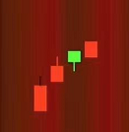

出现在上涨途中

连续跳高开盘，中间收出阴线，但收盘价也要比前一根K线的收盘价高

技术含义：

买进信号，后市看涨

## 弧线形

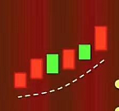

在涨势初期出现

后市走势是一个向上的抛线

技术含义：

买进信号，后市看涨

一旦孤形线为市场认可，上涨周期就很长

## 上探下涨形

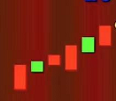

在上涨途中，突然跳低开盘（甚至跌停板开盘）当日以涨势收盘，收出一根大阳线（甚至已涨停板收盘）

技术含义：

买进信号，后市看涨

多数为控盘庄家利用消息洗盘，一般后市将较大升势

## 上涨两颗星

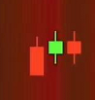

在涨势初期，中期出现

在上涨时，线出现一根大阳线或中阳线，随后就在这根阳线上方出现2根小K线（可以时小十字线，也可是实体很小的阳线、阴线）

技术含义：

继续看涨

少数情况下会在一根大阳线上方出现3根小K线，这称为上涨三颗星，上涨三颗星技术含义与上涨两颗星相同

## 跳空上扬形

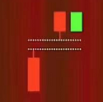

出现在涨势中，显示拉出一个跳空上扬的阳线，留下一个缺口，第二天出现一根低收的阴线，但他收在前一根养阳线缺口上方附近

技术含义：

继续看涨

## 高位并排阳线

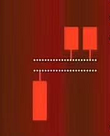

出现在涨势中

第一根阳线跳空向上，其收盘时在前一根K线上方留下一个缺口。第二根阳线与之并排，开盘价与第一根阳线的开盘价相同

技术含义：

继续看涨

这个向上跳空的缺口对日后汇价走势有较强的支撑作用，但如发现日后回家跌破这个缺口，股价走势就会转弱。

## 跳空下跌三颗星

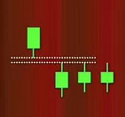  
出现在连续下跌途中

3根小阴线与上面的一根K线有一个明显的空白区（缺口）。

技术含义：

见底信号

如果3根小阴线后出现一根大阳线，上涨的可能性就更大。

## 上升三部曲

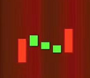

出现在上涨途中

由大小不等的5根K线组成

先拉出一根大阳线或中阳线，接着连续出现3根小阴线，但都没有跌破前面阳线的开盘价，随后出现一根大阳线或中阳线。

技术含义：

继续看涨

## 多方尖兵

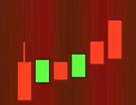

出现在上涨行情中

在拉出一根中阳线或大阳线时，留下了一根较长的上影线，然后股价回落，但不久股价又上涨至上影线的上方

技术含义：

继续看涨

走势图上出现这种K线形态，实际上时多方主力发动全面进攻前的一次试盘。

## 两红夹一黑

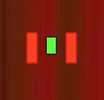

既可以出现在涨势中，也可以出现在跌势中

由2根较长的阳线和1根较短的阴线组成，阴线夹在阳线中

技术含义：

在涨势中出现，继续看涨，在跌势中出现见底信号。

下跌K线形态

## 黄昏十字星

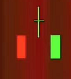

出现在涨势中

技术含义：

见顶信号，后市看跌

## 黄昏之星

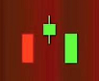

出现在涨势中

技术含义：

见顶信号，后市看跌

## 淡友反攻

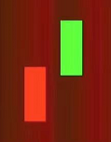

出现在涨势中

先是一根大阳线接着跳高开盘，结果拉出一根大阴线或中阴线，收在前一根K线收盘价相同或相近的位置上。

技术含义：

见顶信号，后市看跌

## 乌云盖顶

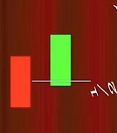

出现在涨势中

由一根中阳线或大阳线和一根大阴线或中阴线组成

阴线已深入到阳线实体1/2以上处，

技术含义：

见顶信号，后市看跌

阴线深入阳线实体部分越多，转势信号越强

## 倾盆大雨

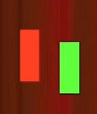

出现在上涨趋势中，

由一阴一阳2根K线组成

先是一根大阳线或中阳线，接着出现一根低开的大阴线或中阴线，阴线收盘价已经低于前一根阳线的开盘价

技术含义：

见顶信号，后市看跌

见顶信号强于乌云盖顶，阴线实体低于阳线实体的部分越多，转势信号越强

## 射击之星

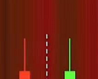

出现在上涨趋势中

阳线（可以是阴线）实体很小，上影线>=2*实体

一般无下影线，少数会一点点下影线

技术含义：

见顶信号，后市看跌

实体与上影线的比例越悬殊，信号约有参考价值

如与黄昏之星同时出现，见顶信号就更加可靠

## 吊颈线

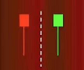

出现在上涨趋势中

阳线（可以是阴线）实体很小，上影线>=2*实体

一般无上影线，少数会一点点上影线

技术含义：

见顶信号，后市看跌

实体与上影线的比例越悬殊，信号约有参考价值

如与黄昏之星同时出现，见顶信号就更加可靠

## 平顶

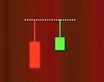

出现在上涨趋势中

由两根或两根以上的K线组成

最高价处在同一水平位置上

技术含义：

见顶信号，后市看跌

## 塔形顶

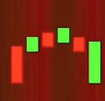

出现在上涨趋势中

先是一根大阳线或中阳线，后为一连串小阴、小阳线，最后出现一根大阴线或中阴线

技术含义：

见顶信号，后市看跌

## 圆顶

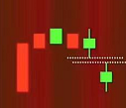

出现在上涨趋势中

汇价形成一个圆弧顶

圆弧内的K线多为小阴小阳线，最后以向下跳空缺口来确定圆顶形态成立。

技术含义：

见顶信号，后市看跌

## 双飞乌鸦

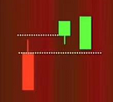

出现在涨势中

由2根一大一小阴线组成

第一根阴线的收盘价高于前一根阳线的收盘价，且第二根阴线完全包容着第一根阴线

技术含义：

见顶信号，后市看跌

## 三只乌鸦

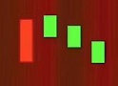

出现在涨势中

由3根阴线组成，阴线多为大阴线或者中阴线

每次均以跳高开盘，最后以下跌收盘

技术含义：

见顶信号，后市看跌

## 高档五连阴

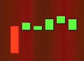

出现在涨势中

由5根阴线组成，但大多为小阴线

先是拉出一根较有力度的阳线，接着连续出现5根并排阴线

技术含义：

见顶信号，后市看跌

高档五连阴并不一定都是5根阴线，又是可以是6-8根

## 下降覆盖线

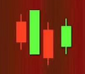

在上涨的行情中出现

由4根K线组成，前2根K线构成一个穿透坡脚形态，第3根K线是一根中阳线或大阳线，但阳线的实体通常比前一根阴线要短，之后又出现一根中阴或小阴线，阴线实体已经深入前一根阳线实体中。

技术含义：

见顶信号，后市看跌

## 低档盘旋形

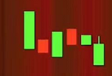

出现在下跌途中

由若干根小阴小阳线组成

先是小阴小阳线的横盘，后来出现一根跳高向下的阴线

技术含义：

卖出信号，后市看跌

## 黑三兵

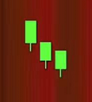

既可以出现在涨势中，也可以在跌势中出现

由3根小阴线组成，最低价一根比一根低

## 绵绵阴跌形

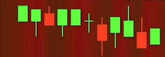

在整盘后前出现

由若干根小K线组成（一般不少于8根）。期中以小阴线居多。中间也可以夹着一些小阳线，十字星

这个K线排列呈略微向下倾斜状

技术含义：

卖出信号，后市看跌

## 徐缓下跌形

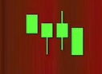

多数出现跌势初期

先接连出现几根小阴线，然后拉出中大阴线

技术含义：

卖出信号，后市看跌

## 下跌不止形

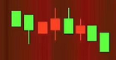

出现在下跌途中

众多阴线中夹着较少的小阳线，整个K线排列呈向下倾斜状

技术含义：

卖出信号，后市看跌

## 下跌抵抗形

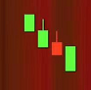

出现在下跌途中

由若干根阴线和阳线组成，但阴线大大多于阳线

连续跳低开盘，即使中间收出阳线，但收盘价也要比前一根K线的收盘价低

技术含义：

卖出信号，后市看跌

## 高开出逃形

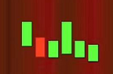

突然跳高开盘（甚至以涨停板开盘），然后一路下跌，最后收出一根大阴线（甚至以跌停板收盘）

技术含义：

卖出信号，后市看跌

多数为主力利用朦胧消息拉高出货所致，一般后市将有一段大跌势

## 下跌三颗星

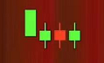

出现在下跌行情初期，中期

由一大三小根K线组成

在下跌时，显示出现一根大阴线或中阴线，随后就在这根阴线的下方出现3根小K线（可以是小十字星，也可以是实体很小的阳线、阴线）

技术含义：

卖出信号，后市看跌

在下跌的途中，出现这种形态表示买卖意愿不强，市场将以盘跌为主

## 下降三部曲

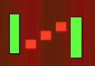

出现在下跌趋势中

由5根大小不同的K线组成

先是出现一根大阴线或中阴线，接着出现3根向上爬升的小阳线，但这3根小阳线没有突破第一根阴线的收盘价，最后一根大阴线或中阴线又一下子全部或大部分吞掉了前3根小阳线

技术含义：

卖出信号，后市看跌

## 空方尖兵

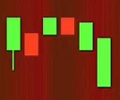

出现在下跌行情中

由若干根K线组成

在拉出一根中阴线或大阴线，留下一根较长的下影线，然后后市反弹，但不久又跌至下影线下方

技术含义：

卖出信号，后市看跌

这种形态是空方主力向多方进行全面扫荡前的一次试盘

## 倒三阳

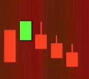

出现下跌初期，

由3根K线组成，

每天都是低开高走，第一根K线以跌势收盘，后2根K线的收盘价低于或接近前一天的阳线开盘价，因此虽然连续收了3根阳线，但图形上却出现类似连续3根阴线的跌势

技术含义：

卖出信号，后市看跌

淡行情K线形态

## 连续跳空三阳线

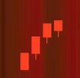

出现在涨势行情中

连续出现3根向上跳空高开的阳线

技术含义：

上涨信号，后市看淡

## 升势受阻

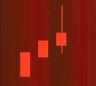

出现在涨势中

由3根阳线组成

3根阳线的实体越来越小，最后一根阳线的上影线很长

技术含义：

上涨信号，后市看淡

## 升势停顿

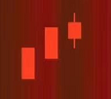

出现在涨势中

由3根阳线组成

上升时先拉出2根大阳线或中阳线，第三根阳线的实体很小，反映升势可能停顿

技术含义：

上涨信号，后市看淡

## 阳线坡脚形



出现涨势中

由3根阳线组成

最后2根阳线都低开且最后一根阳线收盘较比前面的阳线收盘价低

技术含义：

上涨信号，后市看淡

## 两黑夹一红

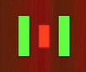

既可以出现在涨势中，也可以出现在跌势中

由2根较长的阴线和一根较短的阳线组成，阳线夹在阴线中间

技术含义：

在涨势中出现，是见顶信号

在跌势中出现，继续看跌

单K线形态

## 大阳线

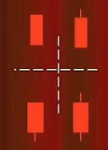

可出现在任何情况下

阳线实体较长，可略带上线影线

技术含义：

在上涨刚开始时，出现阳线后市看涨，

在上涨途中出现大阳线，时见顶信号。

在连续下跌的行情中出现，有见底信号的意义。

阳线实体越长，信号越可靠

## 大阴线

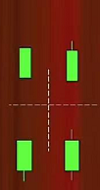

可出现在任何情况下

阳线实体较长，可略带上线影线

技术含义：

在涨势中出现大阴线，是见顶信号，在下跌刚开始是出现大阴线，后市看跌

在下跌途中出现，继续看跌。

在连续将加速下跌行情中出现，有空头陷阱的嫌疑

## 小阳线、小阴线

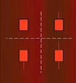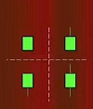

在盘整行情中出现较多，也可以是上涨和下跌行情中出现

K线实体很小，可以略带上下影线

技术含义：

说明行情不明朗，多空双方小心接触，但多方略占上风，但跟小阳线眼皮意义不大，应该结合其他K线形态一起研判

## 十字星

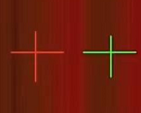

既可以出现在涨势中，也可以出现在跌势中

开盘价收盘价相同，成一字，但上下影线较短

技术含义：

在上涨趋势末端出现，是见顶信号。

在下跌趋势末端出现，是见底信号。

在下跌途中出现，继续看跌，

在上涨途中出现，继续看涨

信号可靠性不强，应该结合其他K线形态一起研判

## 长十字星

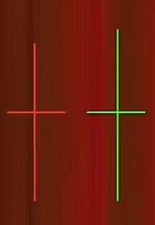

既可以出现在涨势中，也可以出现在跌势中

开盘价收盘价，成一字，但最高价和最低价拉的很开，因此上下影线很长

技术含义：

在上涨趋势末端出现，是见顶信号。

在下跌趋势末端出现，是见底信号，

在下跌途中出现，继续看跌

在上涨途中出现，继续看涨

## 螺旋桨

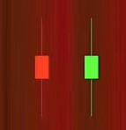

既可以出现在涨势中，也可以出现在跌势中

开盘价收盘价接近，K线实体（可阴可阳）很小，最高价和最低价拉的很开，因此上线影线很长

技术含义：

在涨势中出现，后市看跌。

在跌势途中出现，继续看跌。

在连续加速的跌势中出现，有见底回升的意义

转势信号，比长十字更强

## T字线

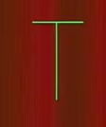

开盘价、收盘价、最高价粘连在一起，成一字。但最低价与之有相当的距离，因此在K线上留下一根下影线构成T字图形

技术含义：

在上涨趋势末端出现，为卖出信号，

在下跌趋势末端出现，为买进信号。

在上涨途中出现，继续看涨。

在下跌途中出现，继续看跌。

T字线下影线越长，力度越大，信号越可靠。

## 倒T字线

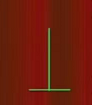

开盘价、收盘价、最高价粘连在一起，成一字。但最低价与之有相当的距离，因此在K线上留下一根上影线构成T字图形

技术含义：

在上涨趋势末端出现，为卖出信号，

在下跌趋势末端出现，为买进信号。

在上涨途中出现，继续看涨。

在下跌途中出现，继续看跌。

T字线上影线越长，力度越大，信号越可靠。

## 搓揉线

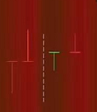

多数出现在涨势中

由一正一反两根T字组成

技术含义：

在上涨途中出现，继续看涨。

在上涨末端出现，是见顶信号。

在上涨途中出现并以小T线居多，在上涨末端出现时见顶信号，为搓揉线以大T字线较多

## 尽头线

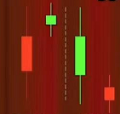

既可以出现在涨势中，也可以出现跌势中，

由2根一大一小的K线组成

出现在涨势中，第一根K线为大阳线或中阳线，并留有一根上影线。第二根K线为小十字线或小阳小阴线，依附在第一根K线的上影线之内

出现在跌势中，第一根K线为大阴线或中阴线，并留有一根下影线。第二根K线为小十字线或小阳小阴线，依附在第一根K线的下影线之内

技术含义：

出现在涨势中，为见顶信号。

出现在跌势中，为见底信号

尽头线的上影线或下影线的右方，带着的K线越小，如十字星，则信号越强。

## 穿头破脚

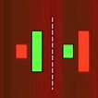

既可在上涨趋势中出现，也可以在下跌趋势中出现

由大小不等，阴阳相反的2根K线组成

在上涨趋势中出现，前一根为阳线，后一根为阴线，后者将前者的实体全部包含在内（不包括上下影线）

在下跌趋势中出现，前一根为阴线。

技术含义：

在上涨趋势中出现，为卖出信号。

在下跌趋势中出现，为买进信号。

2根K线的长短越悬殊，或一根长的K线包容前面的K线越多，信号的参考价值越大。

## 身怀六甲

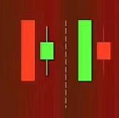

既可以在上涨趋势中出现，也可以在下跌趋势中出现

由大小不等的2根K线组成，两根K线可以是一阴一阳，亦可以是两阳或两阴。

第一根K线实体要能完全包容第二根K线实体。

第二根K线可以是小阴小阳线，亦可以是十字线

技术含义：

在上涨趋势中出现，为卖出信号。

在下跌趋势中出现，为买进信号。

若第二根K线是十字线，俗称十字胎，在身怀六甲中，十字胎是力度最大的K线形态之一

## 夹子线

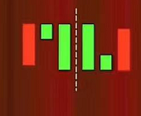

既可以在上涨趋势中出现，也可以在下跌趋势中出现

由3根两大一小的K线组成

3根K线的最高价几乎在同一水平位置上。

技术含义：

在上涨时出现，为头部信号。

在下跌时出现，为底部信号。